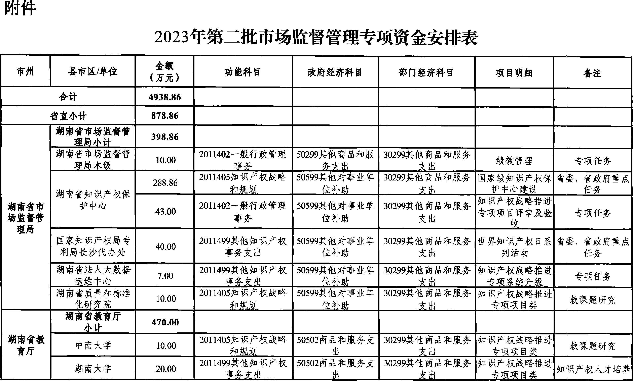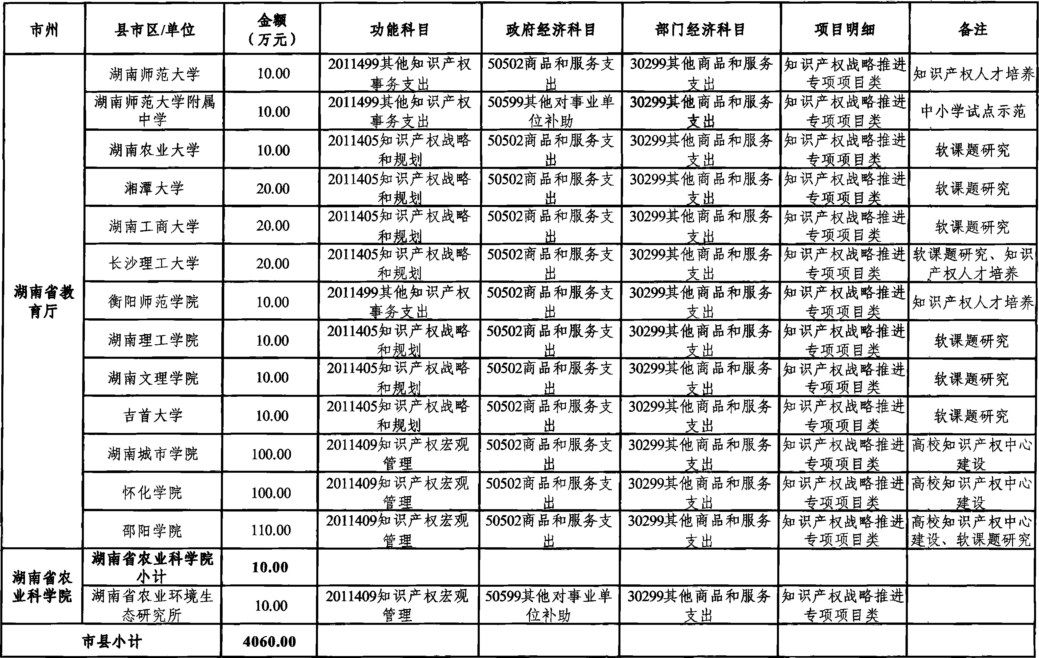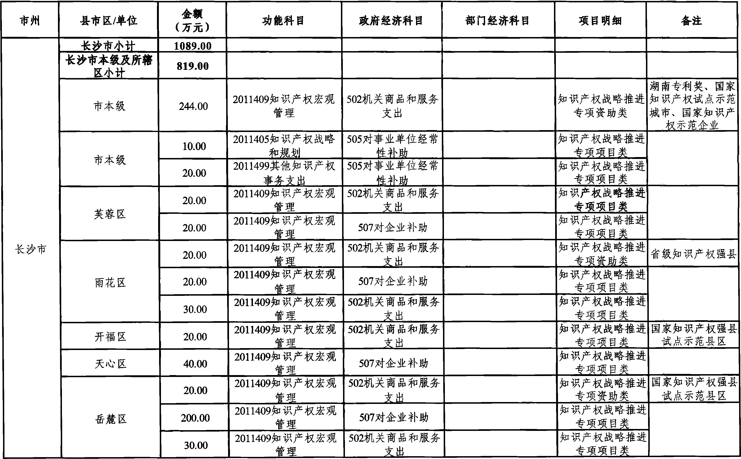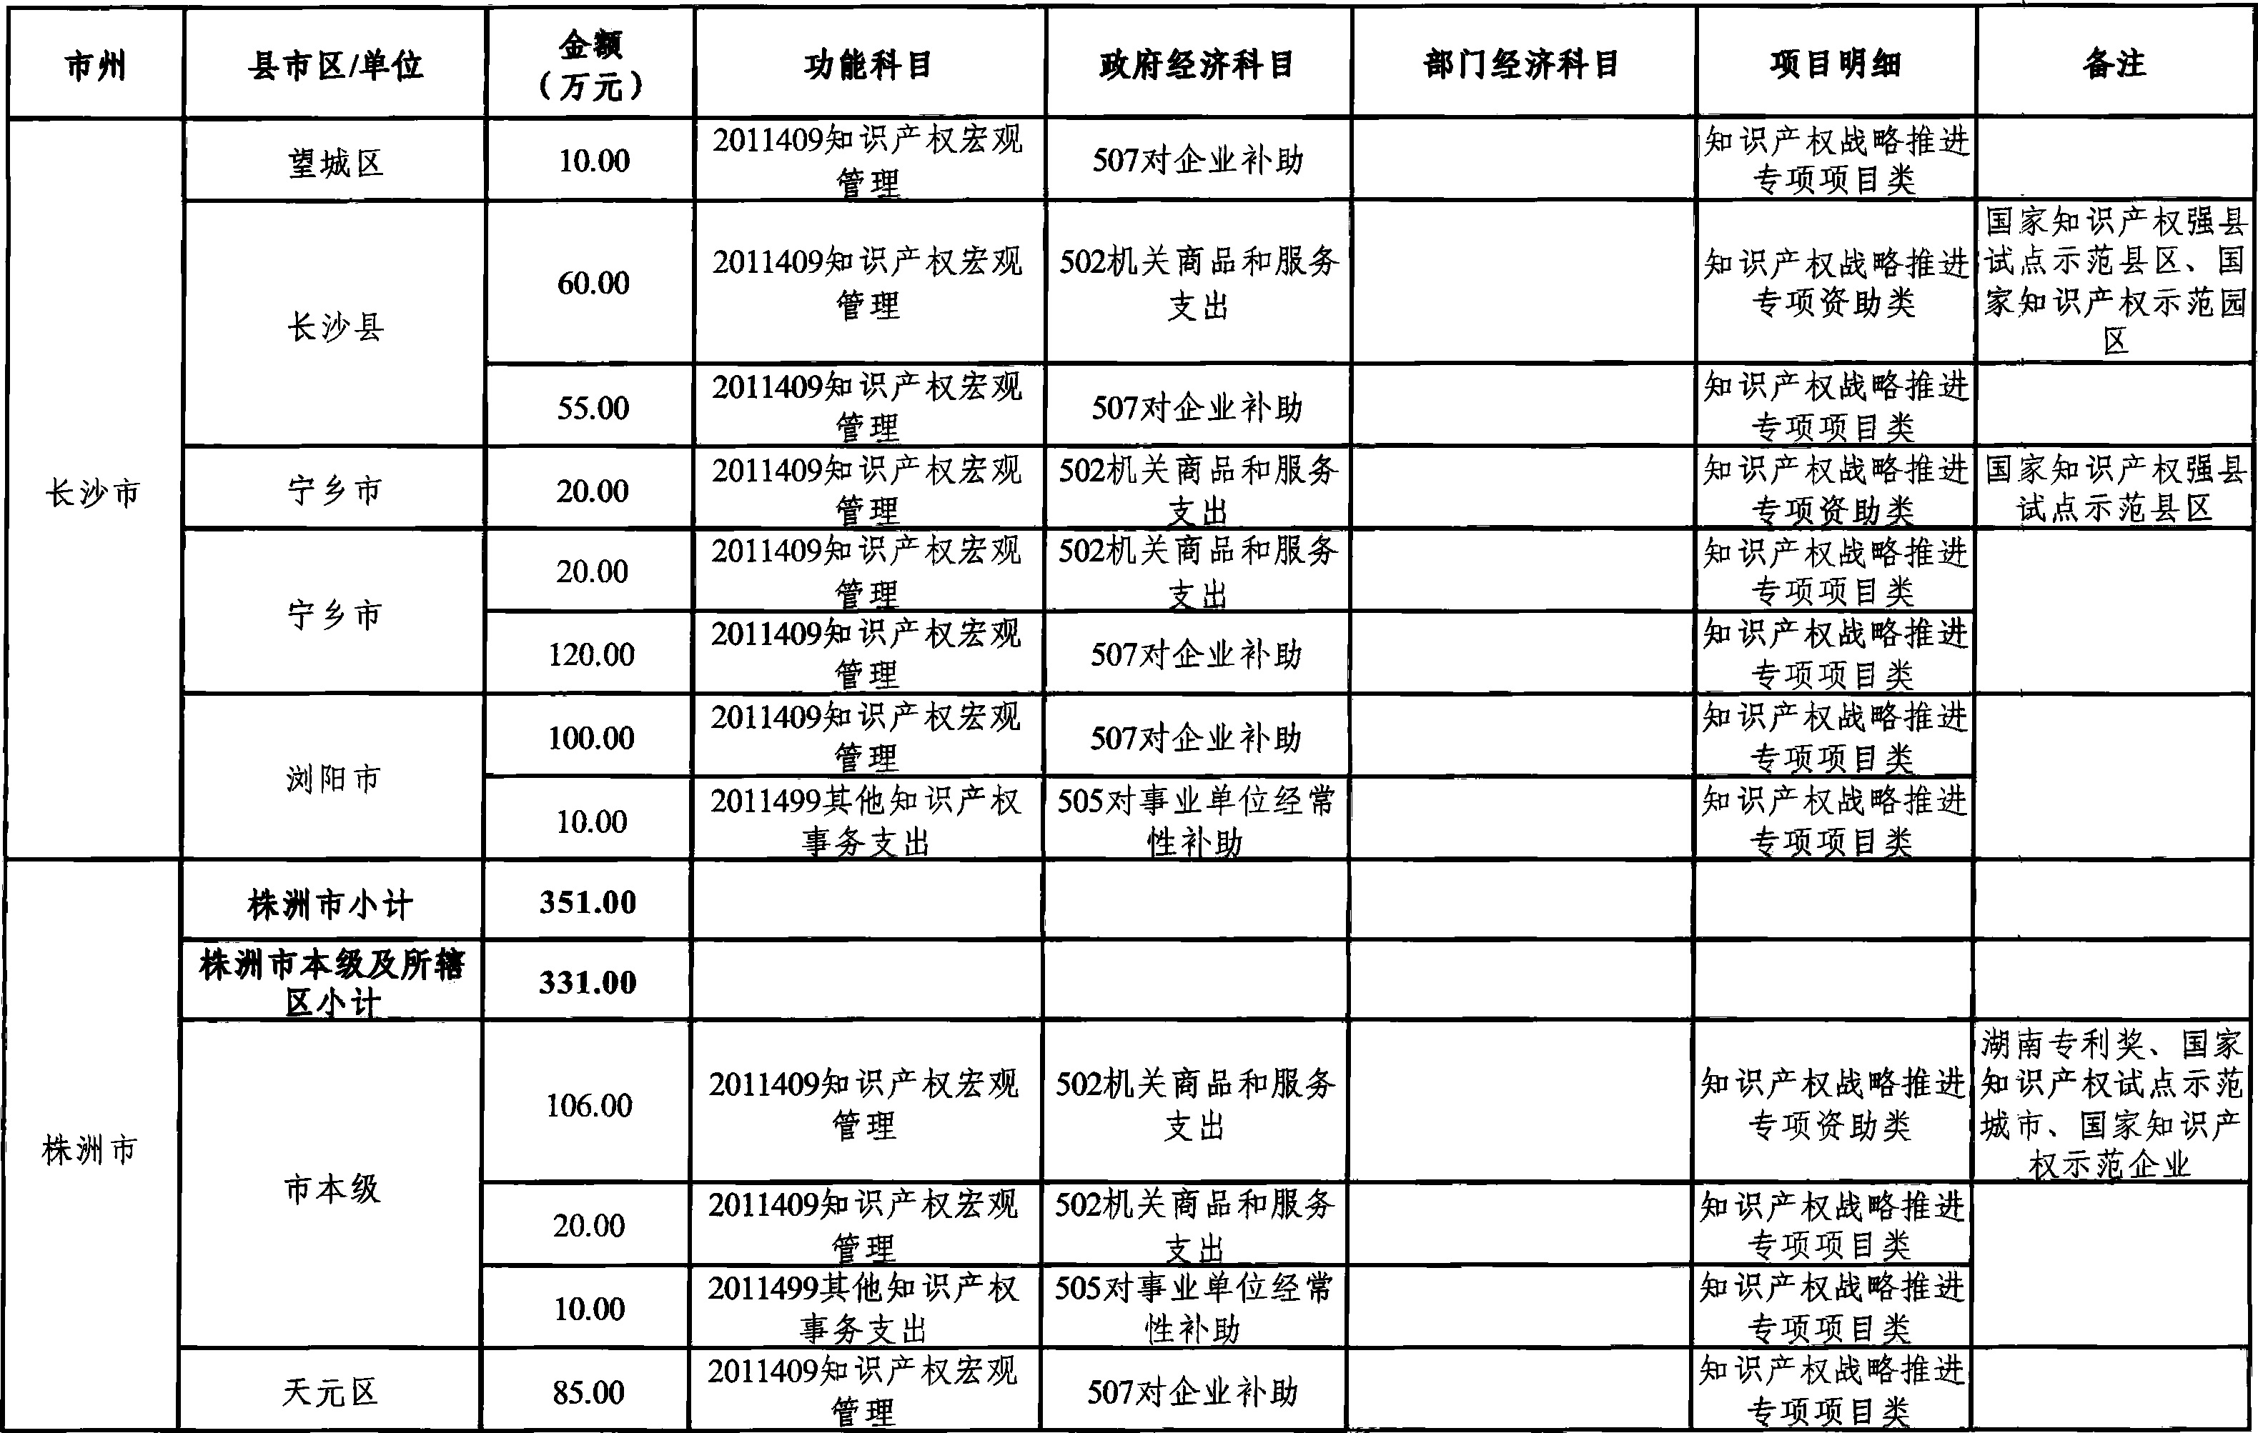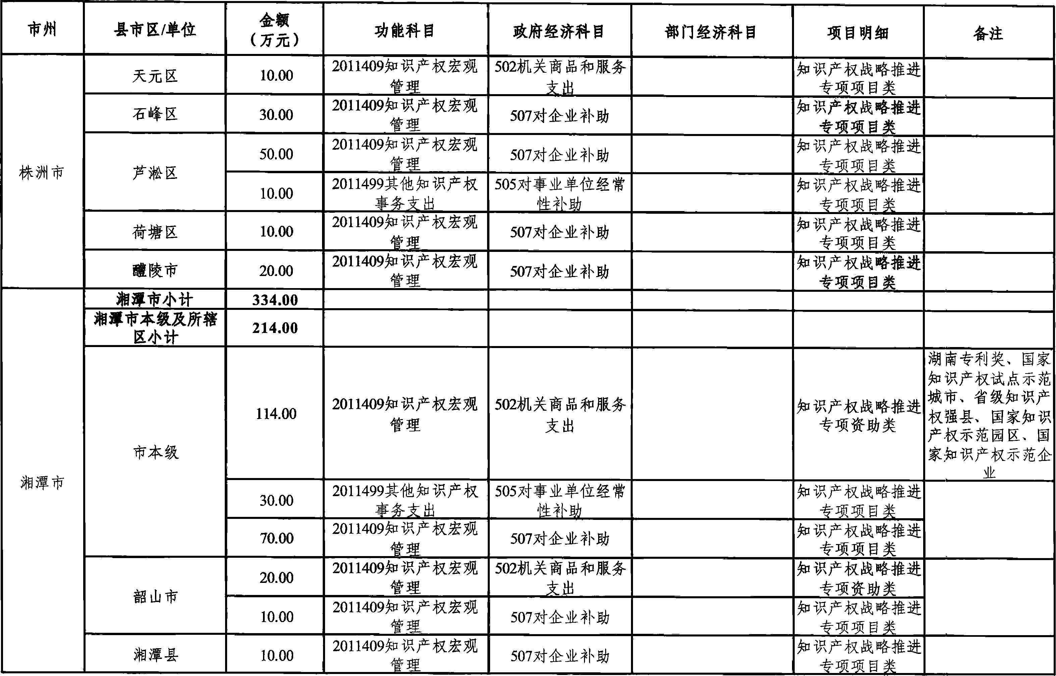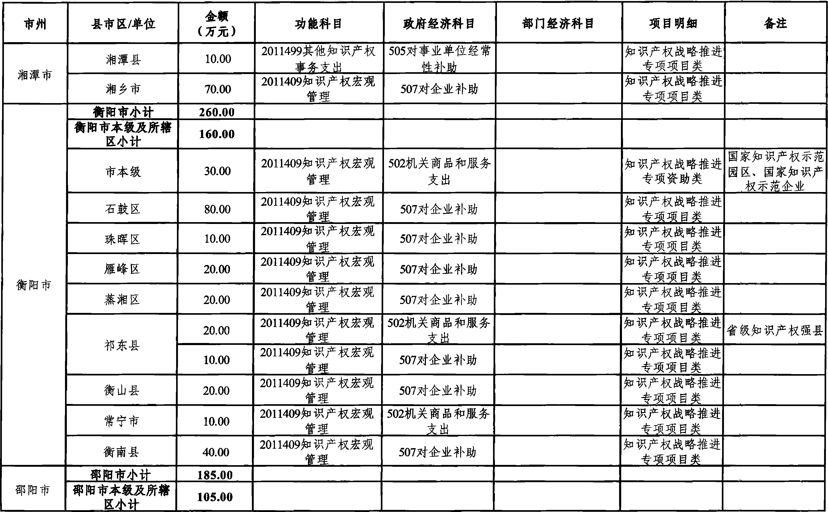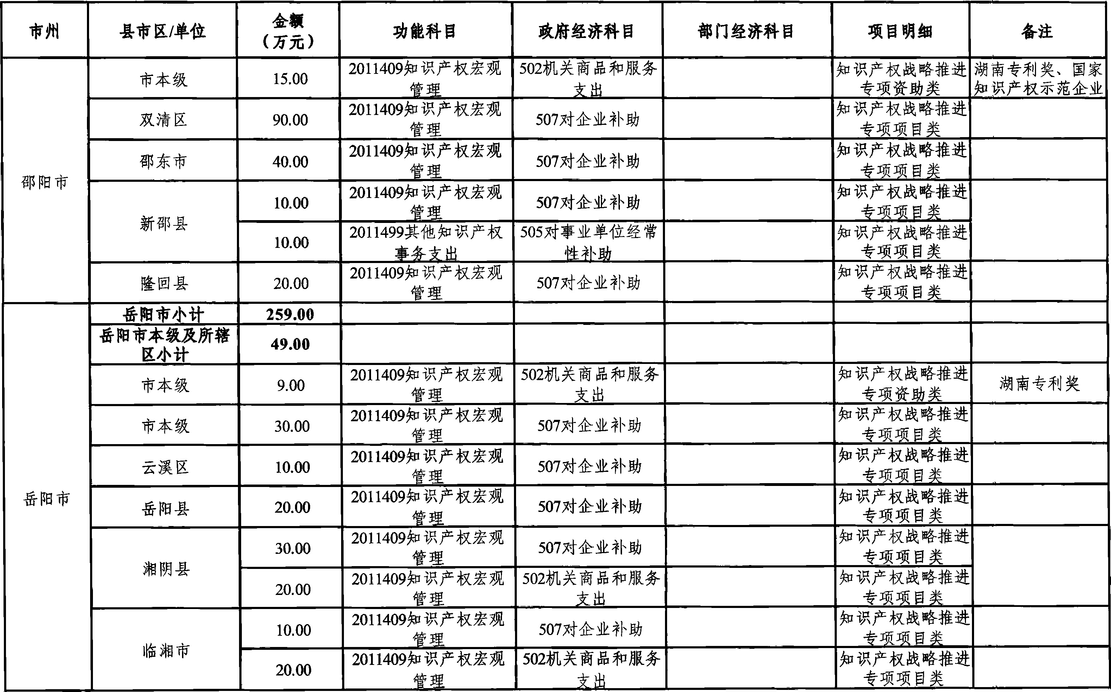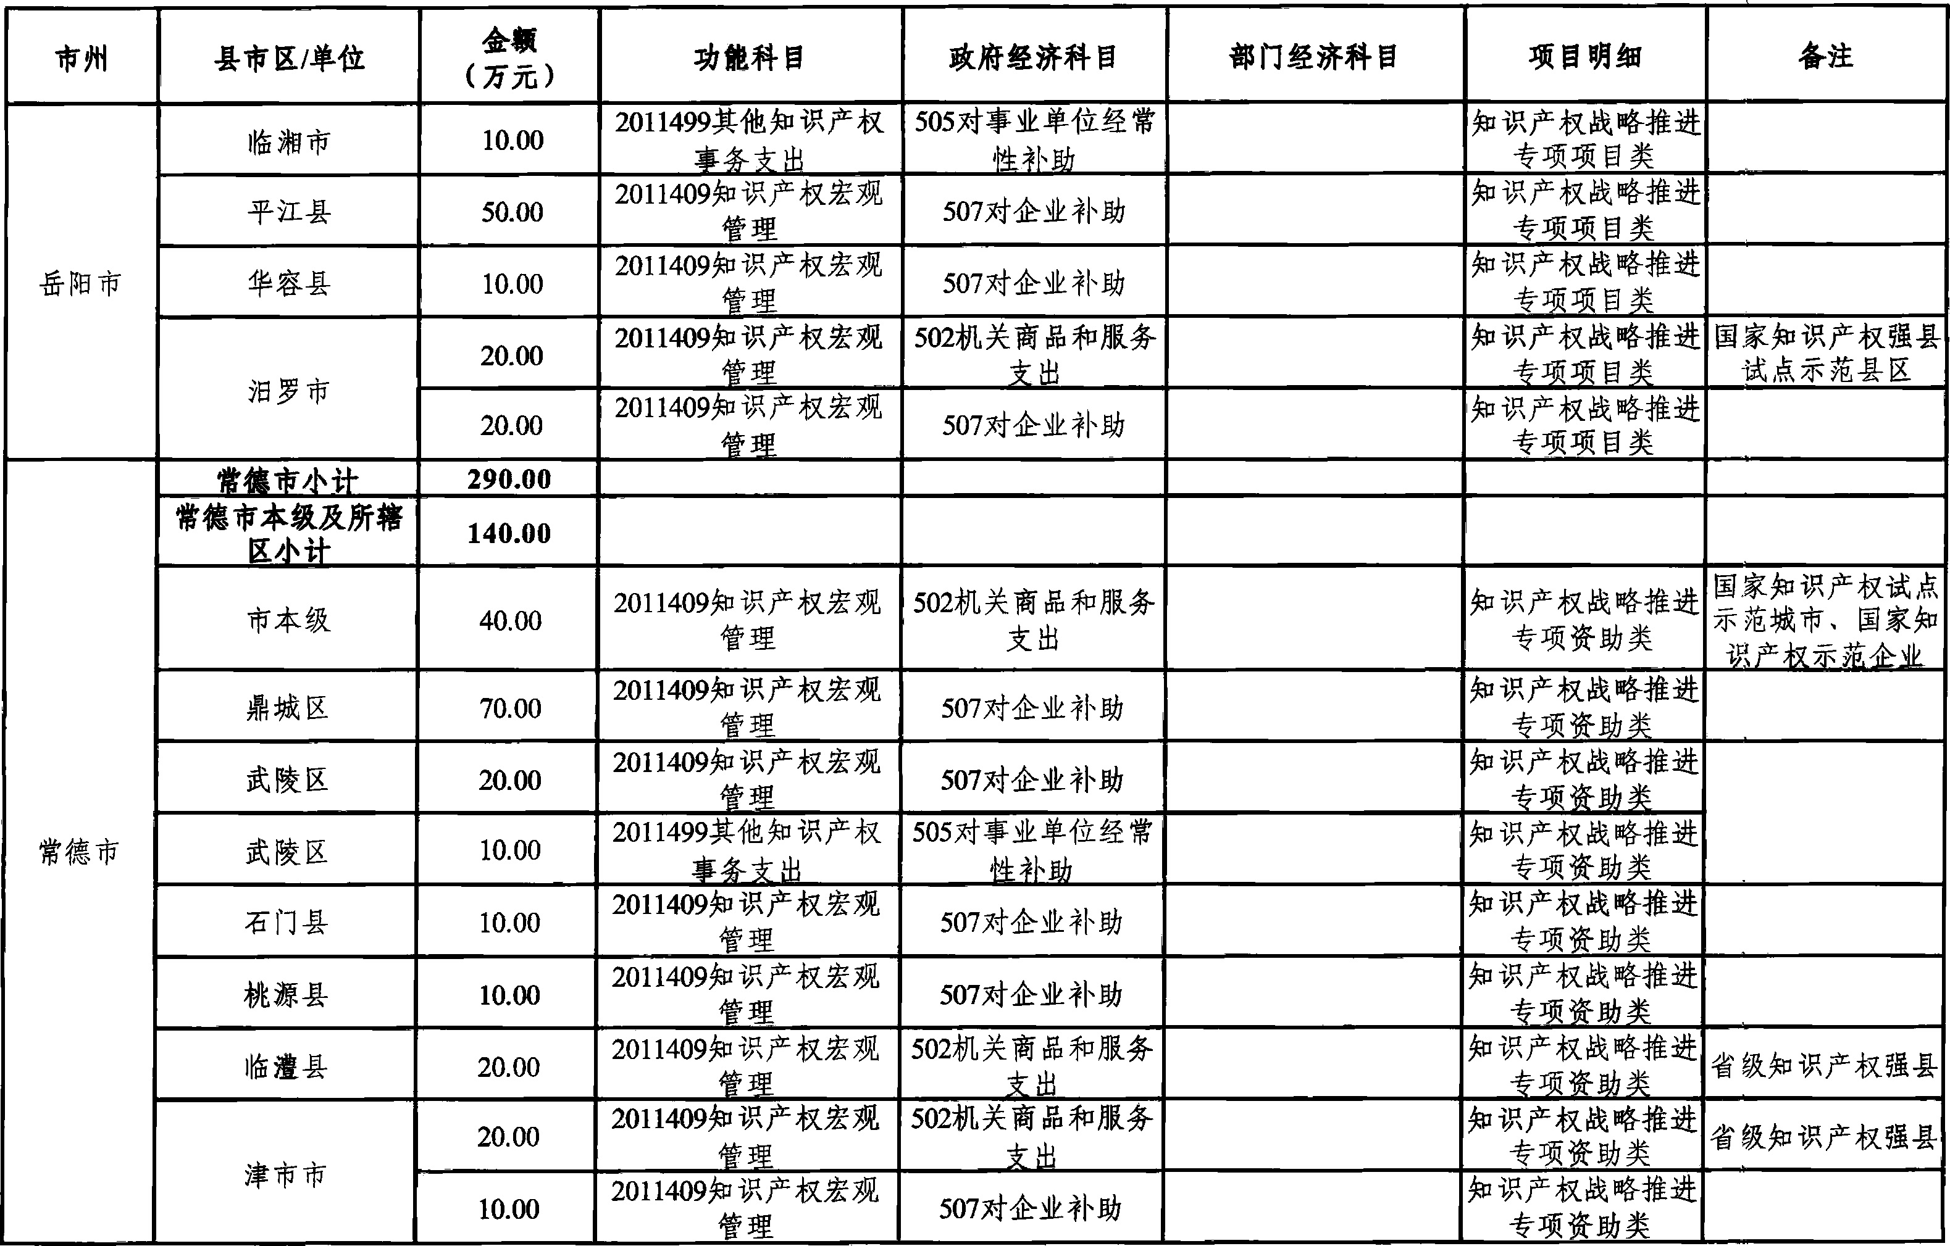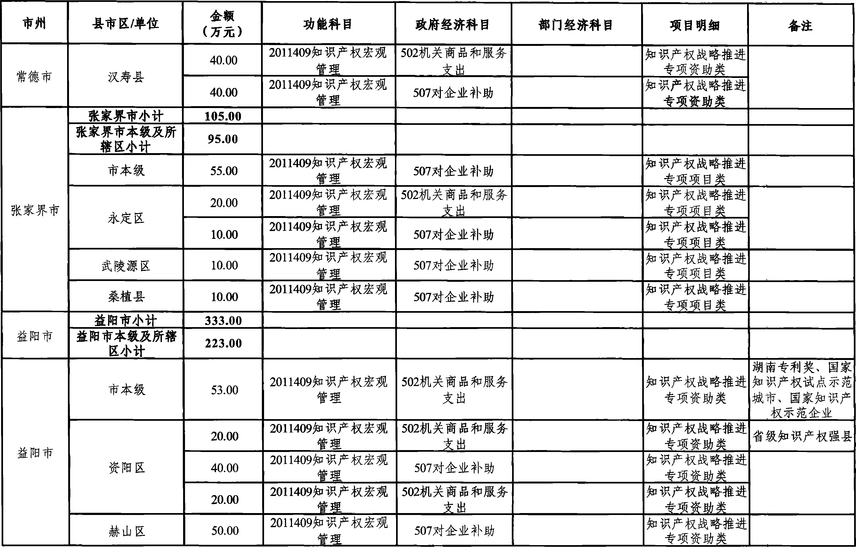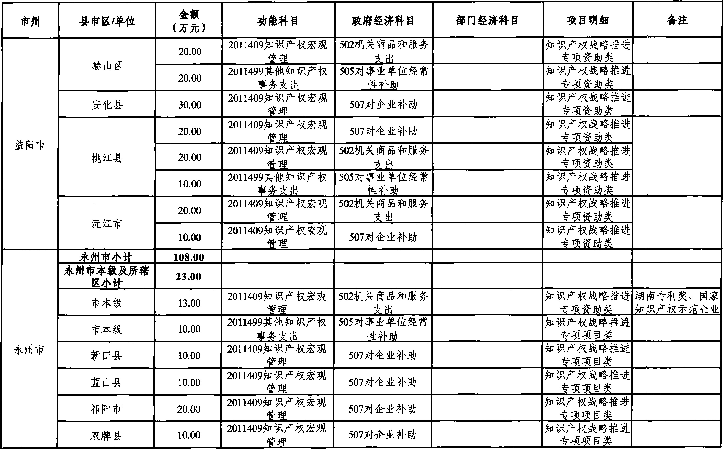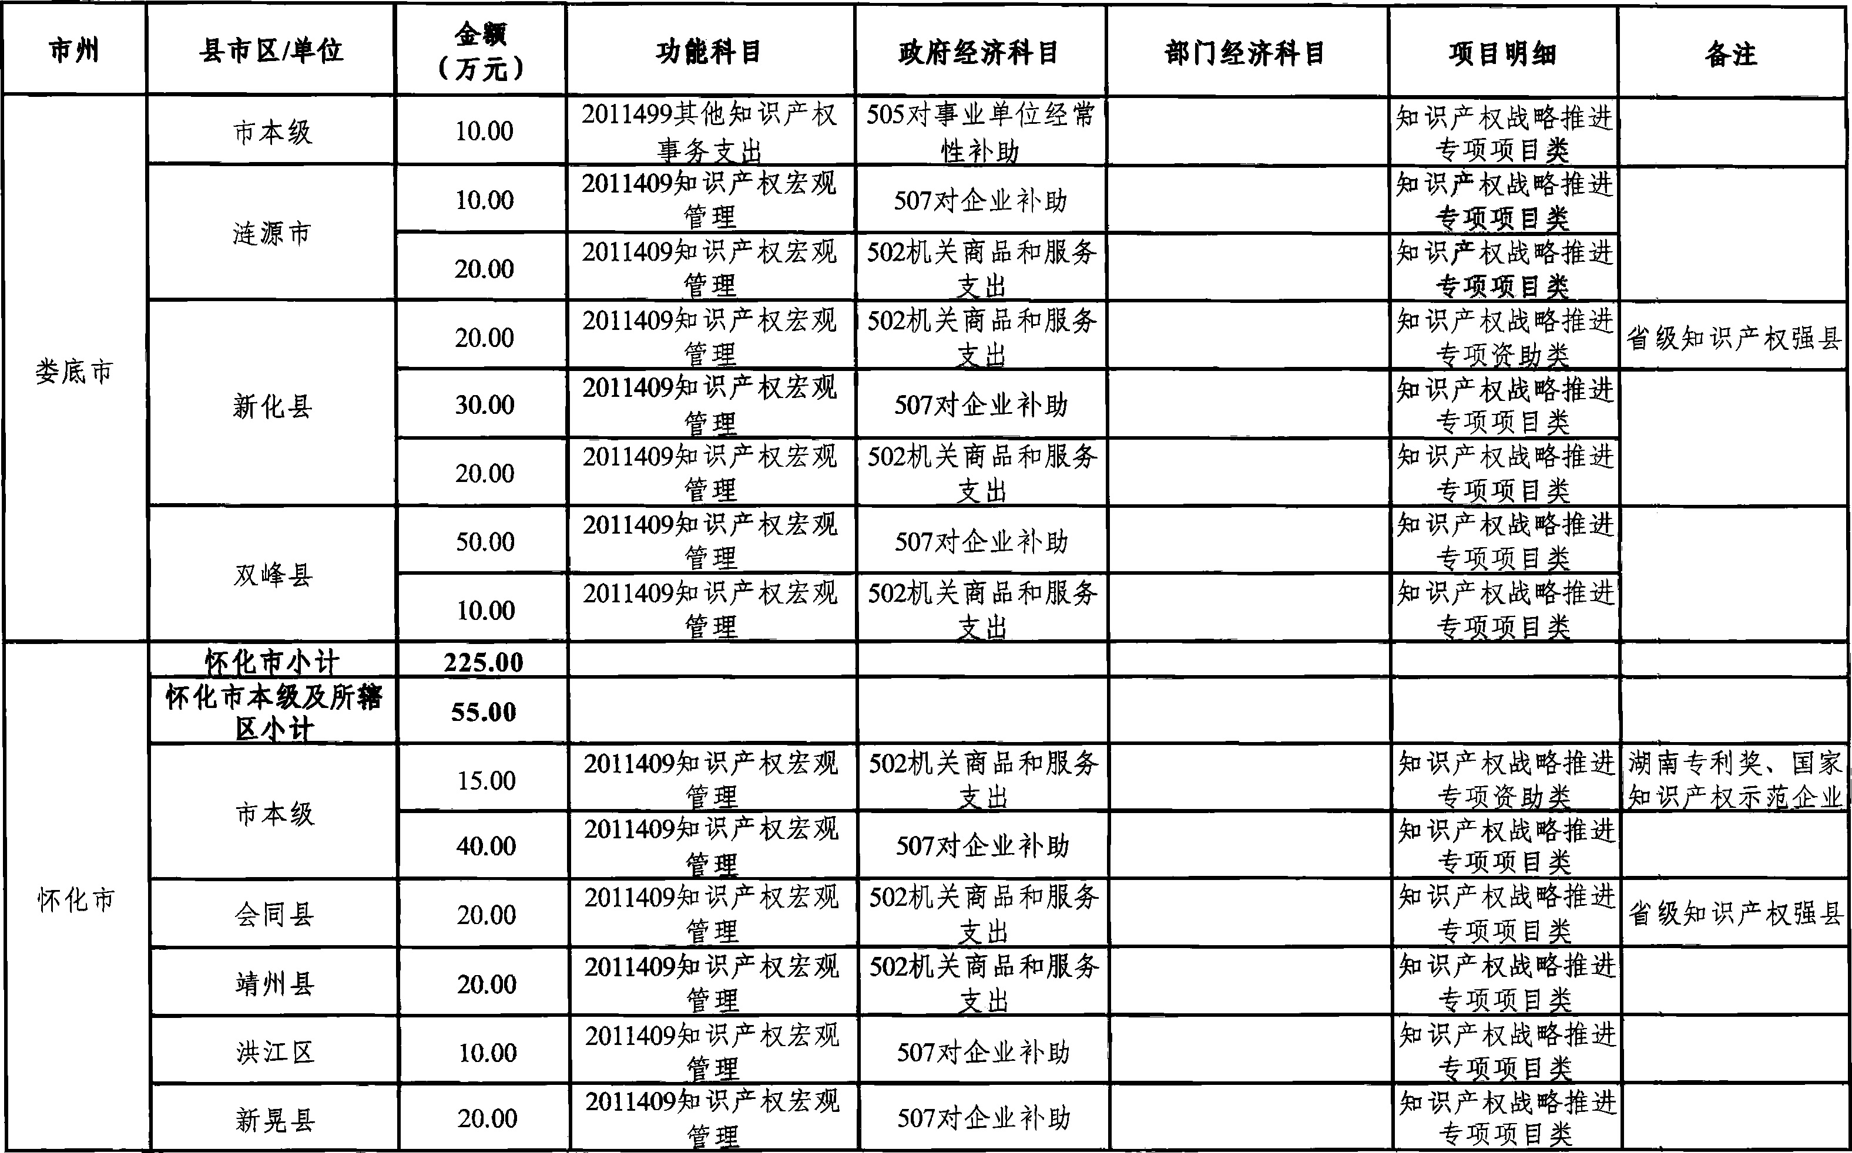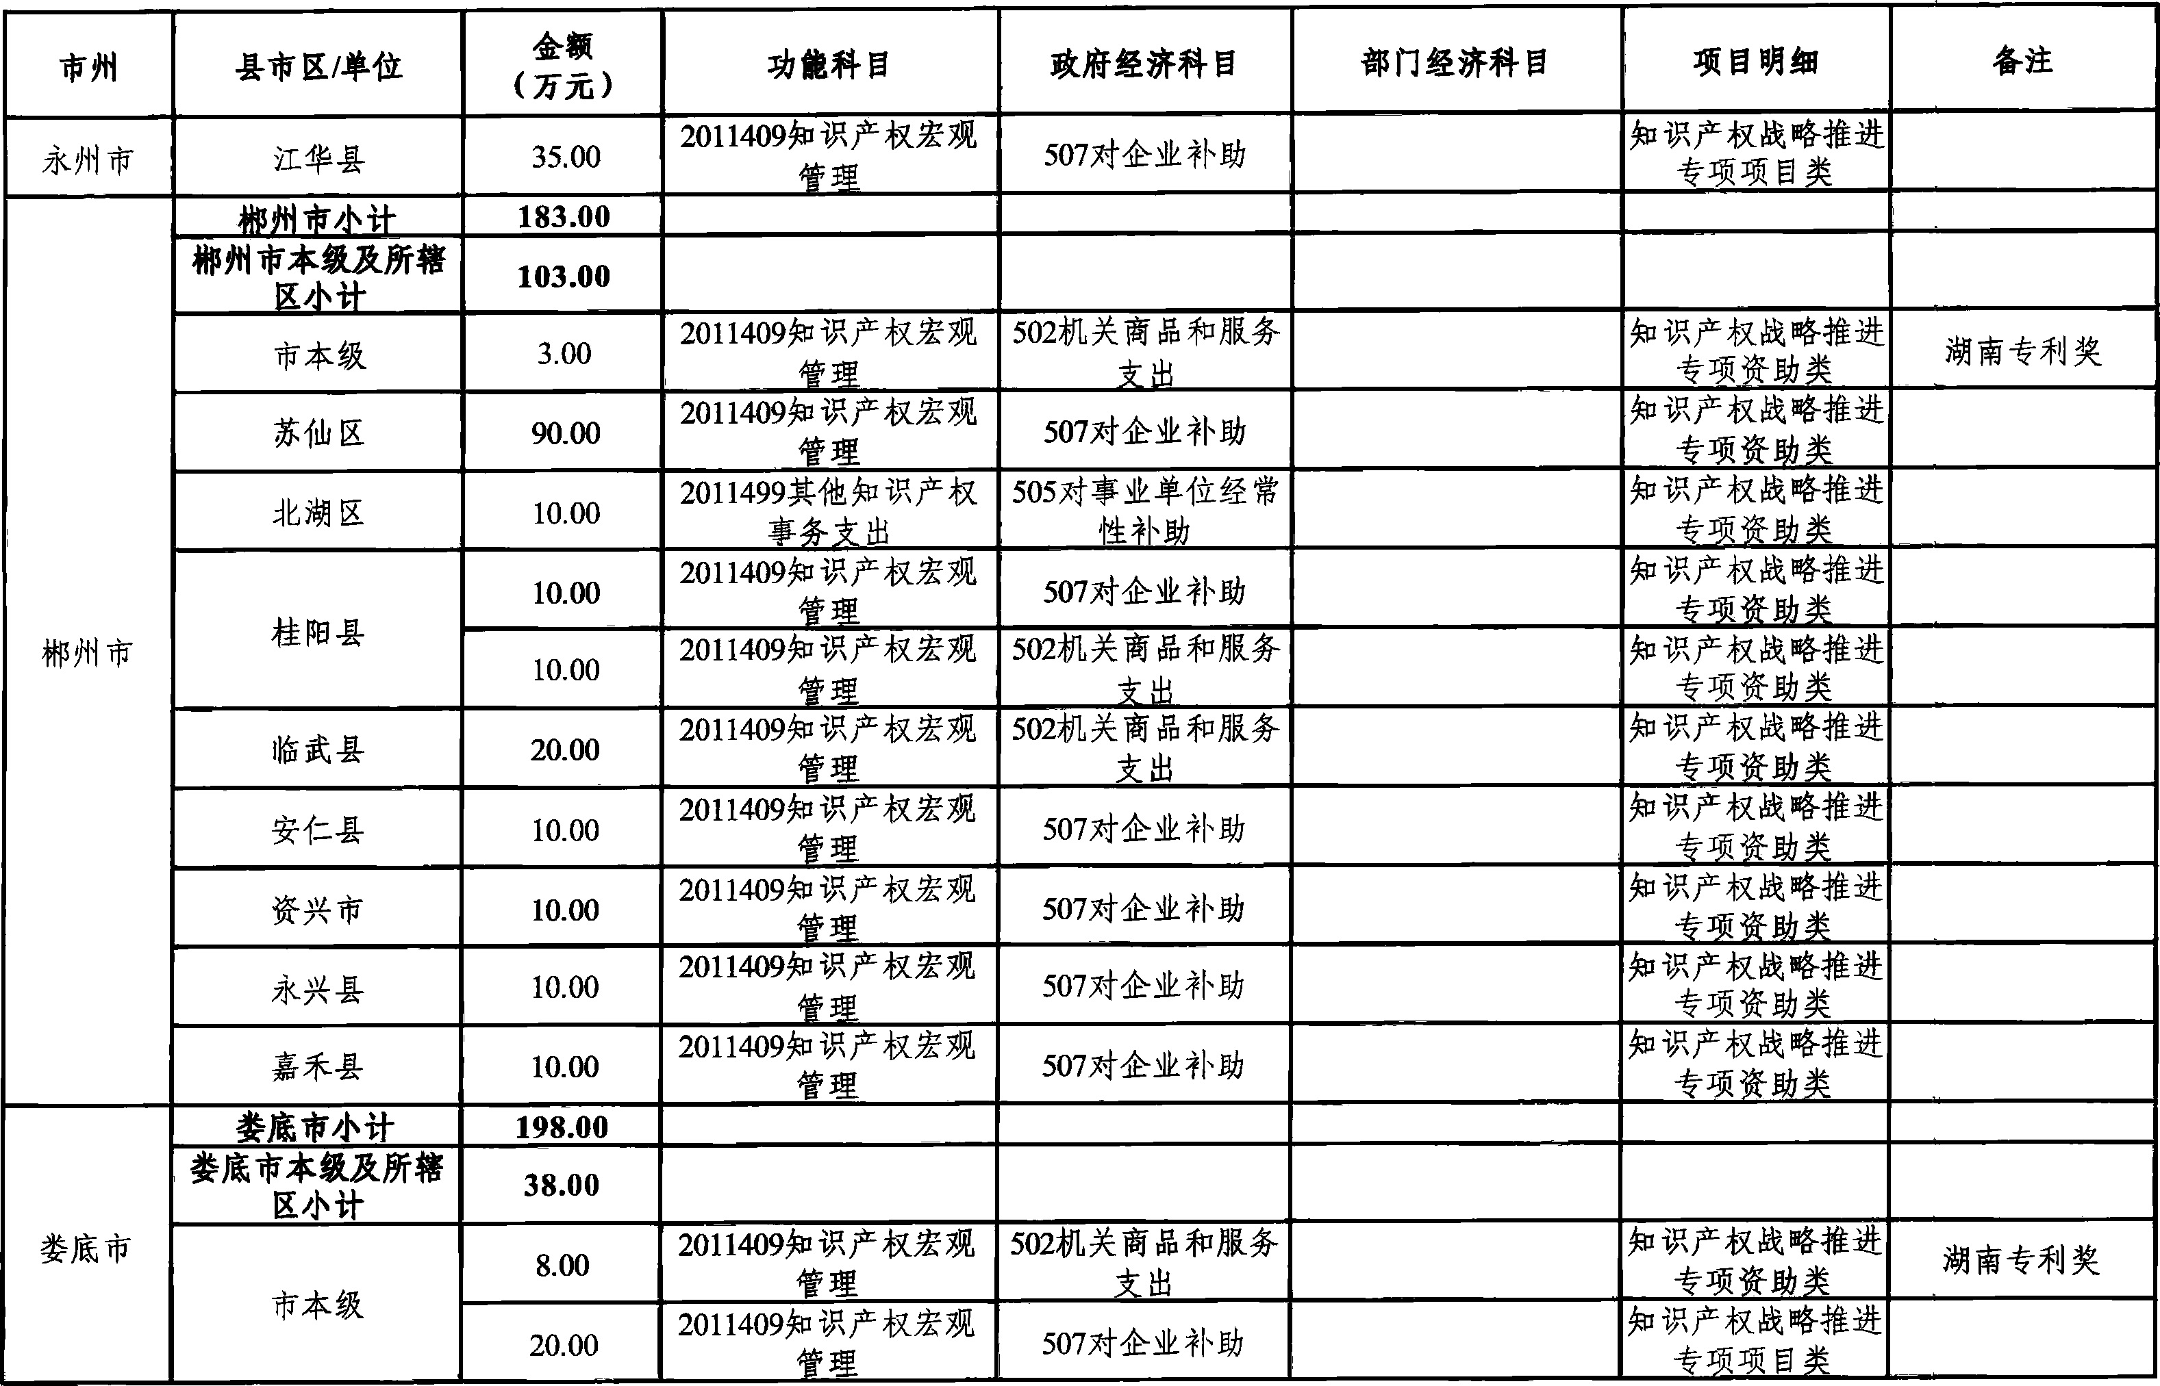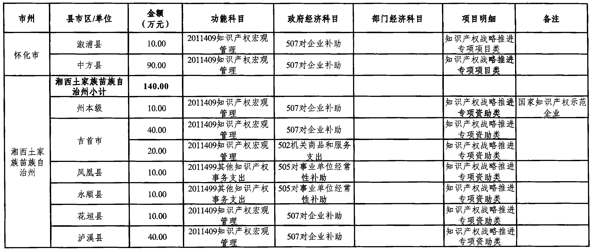

附件2

2023年第二批市场监督管理专项（知识产权）经费计划安排表

序号 | 单位 |  |  |  |  | 项目名称 |  | 金额（万元） | 项目类别 | 项目编码
合计 |  |  |  |  |  |  |  | 4938.86
省直单位小计 |  |  |  |  |  |  |  | 878.86
 | 省市场监督管理局小计 |  |  |  |  |  |  | 398.86
1 | 省市场监督管理局 |  |  | 局本级 |  | 知识产权战略推进专项资金绩效评价 |  | 10.00 | 专项任务
2 |  |  |  | 湖南省知识产权保护中心 |  | 国家级知识产权保护中心建设 |  | 288.86 | 省委、省政府重点任务
3 |  |  |  |  |  | 知识产权战略推进项目评审与验收 |  | 43.00 | 专项任务
4 |  |  |  | 国家知识产权局专利局长沙代办处  （国家知识产权局专利局长沙代办中心） |  | 世界知识产权日系列宣传活动 |  | 40.00 | 省委、省政府重点任务
5 |  |  |  | 湖南省法人大数据运维中心 |  | 知识产权战略推进管理系统升级 |  | 7.00 | 专项任务
6 |  |  |  | 湖南省质量和标准化研究院 |  | 高价值专利通过标准转化运用政策和路径研究 |  | 10.00 | 软课题研究 | 2023F001K
 | 省教育厅小计 |  |  |  |  |  |  | 470.00
7 | 省教育厅 |  |  | 中南大学 |  | 商业数据知识产权保护制度研究 |  | 10.00 | 软课题研究 | 2023F002K
8 |  |  |  | 湖南大学 |  | 2023年专利代理师考前培训班及考务 |  | 20.00 | 知识产权人才培养 | 2023F001R
9 | 省教育厅 |  |  | 湖南师范大学 |  | 湖南师范大学知识产权人才培养实践 |  | 10.00 | 知识产权人才培养 | 2023F002R
10 |  |  |  | 湖南师范大学附属中学 |  | 知识产权人才培养 |  | 10.00 | 中小学试点示范 | 2023F001X
11 |  |  |  | 湖南农业大学 |  | 知识产权价值评估及质物处置机制研究 |  | 10.00 | 软课题研究 | 2023F003K
12 |  |  |  | 湘潭大学 |  | 马栏山视频文创产业数字视频著作权保护与法律风险防范研究 |  | 10.00 | 软课题研究 | 2023F004K
13 |  |  |  |  |  | 高价值专利培育机制与路径研究 |  | 10.00 | 软课题研究 | 2023F005K
14 |  |  |  | 湖南工商大学 |  | 融媒体时代原创新闻作品的数字版权保护研究 |  | 10.00 | 软课题研究 | 2023F006K
15 |  |  |  |  |  | 湖南少数民族非遗知识产权保护及普及教育研究 |  | 10.00 | 软课题研究 | 2023F007K
16 |  |  |  | 长沙理工大学 |  | 数字时代的数据知识产权保护制度研究 |  | 10.00 | 软课题研究 | 2023F008K
17 |  |  |  |  |  | 面向科研团队的定制式知识产权信息素养培养 |  | 10.00 | 知识产权人才培养 | 2023F003R
18 |  |  |  | 衡阳师范学院 |  | 中小企业知识产权管理人才能力提升培训 |  | 10.00 | 知识产权人才培养 | 2023F004R
19 |  |  |  | 湖南理工学院 |  | 三高四新背景下湖南数字知识产权保护制度研究 |  | 10.00 | 软课题研究 | 2023F009K
20 |  |  |  | 湖南文理学院 |  | 知识产权强省建设背景下地方高校科技成果转化体系组建培育与协同创新研究 |  | 10.00 | 软课题研究 | 2023F010K
21 |  |  |  | 吉首大学 |  | 湖南西部高校知识产权转化运用与区域高质量发展研究 |  | 10.00 | 软课题研究 | 2023F011K
22 |  |  |  | 湖南城市学院 |  | 湖南城市学院知识产权中心建设 |  | 100.00 | 高校知识产权中心建设 | 2023Y001G
23 |  |  |  | 怀化学院 |  | 怀化学院知识产权中心建设 |  | 100.00 | 高校知识产权中心建设 | 2023Y002G
24 |  |  |  | 邵阳学院 |  | 邵阳学院知识产权中心建设 |  | 100.00 | 高校知识产权中心建设 | 2023Y003G
25 |  |  |  |  |  | 地理标志产品及品牌建设与保护策略研究，以“邵阳红”优质农产品公共品牌为例 |  | 10.00 | 软课题研究 | 2023F012K
 | 省农业农村厅小计 |  |  |  |  |  |  | 10.00
26 | 省农业农村厅 |  |  | 湖南省农业环境生态研究所 |  | 农业土壤修复技术知识产权密集型产业培育 |  | 10.00 | 知识产权密集型产业培育 | 2023Y001M
 | 市州县小计 |  |  |  |  |  |  | 4060.00
 | 长沙市小计 |  |  |  |  |  |  | 1089.00
 | 长沙市 | 市本级小计 |  |  |  |  |  | 274.00
27 |  | 市本级 |  |  |  | 湖南专利奖 |  | 154.00 | 湖南专利奖
28 |  |  |  | 长沙市 |  | 国家知识产权试点示范城市 |  | 50.00 | 国家知识产权试点示范城市
29 |  |  |  |  |  | 国家知识产权示范企业 |  | 40.00 | 国家知识产权示范企业
30 |  |  |  | 长沙学院 |  | 高价值专利培育机制与路径研究 |  | 10.00 | 软课题研究 | 2023F013K
31 |  |  |  | 中南大学第二附属小学 |  | 湖南省中小学知识产权教育试点学校 |  | 10.00 | 中小学试点示范 | 2023F002X
32 |  |  |  | 长沙市长郡梅溪湖中学 |  | 湖南省中小学知识产权教育试点学校 |  | 10.00 | 中小学试点示范 | 2023F003X
 |  | 芙蓉区小计 |  |  |  |  |  | 40.00
33 |  |  |  | 芙蓉区市场监督管理局 |  | 专利侵权纠纷行政裁决试点 |  | 20.00 | 专利行政裁决试点 | 2023B001J
34 |  |  |  | 湖南万家丽集团家居建材广场有限公司 |  | 湖南省知识产权保护市场培育 |  | 10.00 | 规范化市场建设 | 2023B001G
35 |  |  |  | 岳麓山种业创新中心有限公司 |  | “长沙·中国隆平种业硅谷”知识产权保护及成果转化专题研究 |  | 10.00 | 软课题研究 | 2023F014K
 |  | 雨花区小计 |  |  |  |  |  | 70.00
36 | 长沙市 |  |  | 雨花区 |  | 省级知识产权强县 |  | 20.00 | 省级知识产权强县
37 |  |  |  | 中国有色金属长沙勘察设计研究院有限公司 |  | Online SAR工程灾害智能监测雷达系统研发及知识产权密集型产业培育 |  | 10.00 | 知识产权密集型产业培育 | 2023Y002M
38 |  |  |  | 长沙雨花经开区管委会 |  | 湖南省知识产权（雨花经开区）综合服务分中心 |  | 20.00 | 公共服务平台建设 | 2023F001P
39 |  |  |  | 湖南省标准化协会 |  | 知识产权价值评估、质押登记及质物处置工作指引 |  | 10.00 | 软课题研究 | 2023F015K
40 |  |  |  | 湖南云天律师事务所 |  | 地理标志产品与品牌保护机制与策略研究 |  | 10.00 | 软课题研究 | 2023F016K
 |  | 开福区小计 |  |  |  |  |  | 20.00
41 |  | 开福区 |  | 开福区 |  | 国家知识产权强县试点示范县区 |  | 20.00 | 国家知识产权强县试点示范县区
 |  | 天心区小计 |  |  |  |  |  | 40.00
42 |  | 天心区 |  | 湖南省交通科学研究院有限公司 |  | 基于湘交科综合交通大数据平台（二期） 知识产权保护项目 |  | 10.00 | 知识产权重点企业保护 | 2023B001Z
43 |  |  |  | 湖南茶悦文化产业发展集团有限公司 |  | 湖南茶悦文化产业发展集团有限公司知识产权重点企业保护 |  | 10.00 | 知识产权重点企业保护 | 2023B002Z
44 |  |  |  | 湖南大唐先一科技有限公司 |  | 湖南大唐先一知识产权重点企业保护 |  | 10.00 | 知识产权重点企业保护 | 2023B003Z
45 |  |  |  | 长沙市怡海中学 |  | （长沙市怡海中学）中小学知识产权教育示范学校建设 |  | 10.00 | 中小学试点示范 | 2023F004X
 |  | 岳麓区小计 |  |  |  |  |  | 250.00
46 |  | 岳麓区 |  | 岳麓区 |  | 国家知识产权强县试点示范县区 |  | 20.00 | 国家知识产权强县试点示范县区
47 |  |  |  | 湖南北控威保特环境科技股份有限公司 |  | 固废处理及渗滤液处理领域知识产权重点企业护 |  | 10.00 | 知识产权重点企业保护 | 2023B004Z
48 | 长沙市 | 岳麓区 |  | 湖南视比特机器人有限公司 |  | “AI+3D视觉”助力智能制造知识产权重点企业保护 |  | 10.00 | 知识产权重点企业保护 | 2023B005Z
49 |  |  |  | 湖南鑫恒环境科技有限公司 |  | 湖南鑫恒知识产权重点企业保护 |  | 10.00 | 知识产权重点企业保护 | 2023B006Z
50 |  |  |  | 湖南一二三智能科技有限公司 |  | “123”安全用电智能集成系统知识产权保护项目 |  | 10.00 | 知识产权重点企业保护 | 2023B007Z
51 |  |  |  | 湖南三友环保科技有限公司 |  | 湖南三友环保知识产权重点企业保护项目 |  | 10.00 | 知识产权重点企业保护 | 2023B008Z
52 |  |  |  | 长沙北斗产业安全技术研究院股份有限公司 |  | 知识产权重点企业保护 |  | 10.00 | 知识产权重点企业保护 | 2023B009Z
53 |  |  |  | 中蓝长化工程科技有限公司 |  | 重点企业保护 |  | 10.00 | 知识产权重点企业保护 | 2023B010Z
54 |  |  |  | 嘉实（湖南）医药科技有限公司 |  | 新型肿瘤靶向MRI（磁共振成像）造影技术领域知识产权重点企业保护 |  | 10.00 | 知识产权重点企业保护 | 2023B011Z
55 |  |  |  | 湖南中堃实业集团有限公司 |  | 湖南中堃实业集团商业秘密保护示范点创建项目 |  | 20.00 | 商业秘密保护示范企业创建 | 2023B001M
56 |  |  |  | 湖南绿蔓生物科技股份有限公司 |  | 植物高效绿色提取技术知识产权密集型产业培育 |  | 20.00 | 知识产权密集型产业培育 | 2023Y003M
57 |  |  |  | 湖南卫导信息科技有限公司 |  | 卫星信号仿真、测试知识产权密集型产业培育 |  | 10.00 | 知识产权密集型产业培育 | 2023Y004M
58 |  |  |  | 湖南慧泽生物医药科技有限公司 |  | 药物制剂研发及评价知识产权密集型产业培育 |  | 10.00 | 知识产权密集型产业培育 | 2023Y005M
59 |  |  |  | 湖南华诺星空电子技术有限公司 |  | 电磁探测与感知关键技术在智能安防领域的高价值专利导航分析项目 |  | 10.00 | 知识产权密集型产业培育 | 2023Y006M
60 |  |  |  | 圣湘生物科技股份有限公司 |  | 基因检测之知识产权密集型产业培育 |  | 10.00 | 知识产权密集型产业培育 | 2023Y007M
61 |  |  |  | 湖南九九智能环保股份有限公司 |  | 无组织排放粉尘智能控制集成技术知识产权密集型产业培育 |  | 10.00 | 知识产权密集型产业培育 | 2023Y008M
62 | 长沙市 | 岳麓区 |  | 湖南湘江新区政务服务中心 |  | 湖南省知识产权综合服务（湘江新区）分中心 |  | 20.00 | 公共服务平台建设 | 2023F002P
63 |  |  |  | 湖南省知识产权交易中心有限公司 |  | 湖南省知识产权交易中心专利导航服务基地提质建设 |  | 20.00 | 优质服务机构培育 | 2023F001Y
64 |  |  |  | 湖南四达科技咨询有限公司 |  | 湖南知识产权公共服务体系建设研究 |  | 10.00 | 软课题研究 | 2023F017K
65 |  |  |  | 湖南省发明协会 |  | 全省中小学知识产权教育试点示范能力提升 |  | 10.00 | 知识产权人才培养 | 2023F005R
 |  | 望城区小计 |  |  |  |  |  | 10.00
66 |  |  |  | 湖南丰茂植保机械有限公司 |  | 知识产权重点企业保护 |  | 10.00 | 知识产权重点企业保护 | 2023B012Z
 |  | 长沙县小计 |  |  |  |  |  | 115.00
67 |  | 长沙县 |  | 长沙县 |  | 国家知识产权强县试点示范县区 |  | 30.00 | 国家知识产权强县试点示范县区
68 |  |  |  | 长沙经济技术开发区 |  | 国家知识产权试点示范园区 |  | 30.00
69 |  |  |  | 中国铁建重工集团股份有限公司 |  | 高端智能采棉机产业知识产权重点企业保护 |  | 10.00 | 知识产权重点企业保护 | 2023B013Z
70 |  |  |  | 湖南道依茨动力有限公司 |  | 湖南道依茨知识产权重点企业保护 |  | 10.00 | 知识产权重点企业保护 | 2023B014Z
71 |  |  |  | 长沙广义变流技术有限公司 |  | 长沙广义变流技术有限公司商业秘密保护示范企业创建 |  | 5.00 | 商业秘密保护示范企业创建 | 2023B002M
72 |  |  |  | 湖南顶立科技股份有限公司 |  | 第三代半导体用SiC/TaC涂层石墨件及装备知识产权密集型产业培育 |  | 20.00 | 知识产权密集型产业培育 | 2023Y009M
73 |  |  |  | 长沙普罗科环境装备有限责任公司 |  | 环保节能汽车知识产权密集型产业培育 |  | 10.00 | 知识产权密集型产业培育 | 2023Y010M
 | 长沙市 | 宁乡市小计 |  |  |  |  |  | 160.00
74 |  | 宁乡市 |  | 宁乡市 |  | 国家知识产权强县试点示范县区 |  | 20.00 | 国家知识产权强县试点示范县区
75 |  |  |  | 三一汽车起重机械有限公司 |  | 新一代智慧型起重机关键技术项目 |  | 50.00 | 知识产权强链护链 | 2023B001Q
76 |  |  |  | 湖南中伟新能源科技有限公司 |  | 锂电池正极前驱体知识产权重点企业保护 |  | 20.00 | 知识产权重点企业保护 | 2023B015Z
77 |  |  |  | 湖南长沙千壶客酒业有限公司 |  | 米酒酿造工艺技术及配套智能设施设备知识产权重点保护 |  | 10.00 | 知识产权重点企业保护 | 2023B016Z
78 |  |  |  | 楚天飞云制药装备（长沙）有限公司 |  | 智能硬胶囊充填机关键技术知识产权重点企业保护 |  | 10.00 | 知识产权重点企业保护 | 2023B017Z
79 |  |  |  | 宁乡市人民政府 |  | 宁乡花猪省级地理标志保护示范区 |  | 20.00 | 省级地理标志保护示范区 | 2023B001D
80 |  |  |  | 湖南松井新材料股份有限公司 |  | 松井股份高端消费类电子和汽车功能涂层材料知识产权密集型产业培育 |  | 20.00 | 知识产权密集型产业培育 | 2023Y011M
81 |  |  |  | 湖南邦普循环科技有限公司 |  | 新能源汽车动力电池回收及综合利用一体化关键技术知识产权密集型产业培育 |  | 10.00 | 知识产权密集型产业培育 | 2023Y012M
 |  | 浏阳市小计 |  |  |  |  |  | 110.00
82 |  | 浏阳市 |  | 长沙惠科光电有限公司 |  | 新型显示器件知识产权重点企业保护 |  | 10.00 | 知识产权重点企业保护 | 2023B018Z
83 |  |  |  | 浏阳市颐和隆烟花集团有限公司 |  | 整体一次成型的模压组合烟花及其自动化生产技术的知识产权保护 |  | 10.00 | 知识产权重点企业保护 | 2023B019Z
84 |  |  |  | 湖南尔康制药股份有限公司 |  | 尔康制药知识产权重点企业保护项目 |  | 10.00 | 知识产权重点企业保护 | 2023B020Z
85 |  |  |  | 盐津铺子食品股份有限公司 |  | 盐津铺子知识产权重点企业保护 |  | 10.00 | 知识产权重点企业保护 | 2023B021Z
86 |  |  |  | 长沙兴嘉生物工程股份有限公司 |  | 知识产权密集型饲用微量元素添加剂产业培育项目 |  | 20.00 | 知识产权密集型产业培育 | 2023Y013M
87 | 长沙市 | 浏阳市 |  | 湖南丰日电源电气股份有限公司 |  | 新一代大容量深放电防爆特殊型铅酸蓄电池知识产权密集型培育 |  | 20.00 | 知识产权密集型产业培育 | 2023Y014M
88 |  |  |  | 湖南孝文电子科技有限公司 |  | 高端舞台特效装备知识产权密集型产业培育 |  | 20.00 | 知识产权密集型产业培育 | 2023Y015M
89 |  |  |  | 浏阳市第五中学 |  | 湖南省中小学知识产权教育示范学校建设 |  | 10.00 | 中小学试点示范 | 2023F005X
 | 衡阳市小计 |  |  |  |  |  |  | 260.00
 | 衡阳市 | 市本级小计 |  |  |  |  |  | 30.00
90 |  | 市本级 |  | 衡阳高新技术产业开发区 |  | 国家知识产权试点示范园区 |  | 20.00
91 |  |  |  |  |  | 国家知识产权示范企业 |  | 10.00 | 国家知识产权示范企业
 |  | 石鼓区小计 |  |  |  |  |  | 80.00
92 |  | 石鼓区 |  | 湖南天雁机械有限责任公司 |  | 涡轮增压器产业知识产权强链护链 |  | 50.00 | 知识产权强链护链 | 2023B002Q
93 |  |  |  | 衡阳市嘉励运动器材有限公司 |  | 高尔夫球头精密铸造知识产权重点企业保护 |  | 10.00 | 知识产权重点企业保护 | 2023B022Z
94 |  |  |  | 衡阳市建衡实业有限公司 |  | 铝铁盐水处理剂知识产权密集型产业培育 |  | 20.00 | 知识产权密集型产业培育 | 2023Y016M
 |  | 珠晖区小计 |  |  |  |  |  | 10.00
95 |  | 珠晖区 |  | 中钢集团衡阳机械有限公司 |  | 中钢集团衡阳机械有限公司知识产权重点企业保护项目 |  | 10.00 | 知识产权重点企业保护 | 2023B023Z
 |  | 雁峰区小计 |  |  |  |  |  | 20.00
96 |  | 雁峰区 |  | 湖南省国创电力有限公司 |  | 变压器核心组部件技术知识产权重点企业保护 |  | 10.00 | 知识产权重点企业保护 | 2023B024Z
97 |  |  |  | 南岳电控（衡阳）工业技术股份有限公司 |  | 商业秘密保护示范点创建 |  | 10.00 | 商业秘密保护示范企业创建 | 2023B003M
 | 衡阳市 | 蒸湘区小计 |  |  |  |  |  | 20.00
98 |  | 蒸湘区 |  | 衡阳镭目科技有限责任公司 |  | 衡阳镭目科技知识产权的重点保护 |  | 10.00 | 知识产权重点企业保护 | 2023B025Z
99 |  |  |  | 衡阳北方光电信息技术有限公司 |  | 视频跟踪系统知识产权密集型产业培育 |  | 10.00 | 知识产权密集型产业培育 | 2023Y017M
 |  | 祁东县小计 |  |  |  |  |  | 30.00
100 |  | 祁东县 |  | 祁东县 |  | 省级知识产权强县 |  | 20.00 | 省级知识产权强县
101 |  |  |  | 湖南尚鑫新材料科技有限公司 |  | 安全环保节能新材料膜知识产权密集型产业培育 |  | 10.00 | 知识产权密集型产业培育 | 2023Y018M
 |  | 衡山县小计 |  |  |  |  |  | 20.00
102 |  | 衡山县 |  | 湖南金裕环保科技有限公司 |  | 无铬耐指纹新材料研发与产业化 |  | 20.00 | 知识产权密集型产业培育 | 2023Y019M
 |  | 常宁市小计 |  |  |  |  |  | 10.00
103 |  | 常宁市 |  | 常宁市水口山经济开发区管理委员会 |  | 湖南省知识产权综合服务（常宁）分中心 |  | 10.00 | 公共服务平台建设 | 2023F003P
 |  | 衡南县小计 |  |  |  |  |  | 40.00
104 |  | 衡南县 |  | 湖南高致精工机械有限公司 |  | 新能源汽车零部件知识产权密集型产业培育 |  | 20.00 | 知识产权密集型产业培育 | 2023Y020M
105 |  |  |  | 湖南三易精工科技有限公司 |  | 三易精工知识产权密集型产业培育 |  | 20.00 | 知识产权密集型产业培育 | 2023Y021M
 | 株洲市小计 |  |  |  |  |  |  | 351.00
 | 株洲市 | 市本级小计 |  |  |  |  |  | 136.00
106 |  | 市本级 |  |  |  | 湖南专利奖 |  | 56.00 | 湖南专利奖
107 |  |  |  | 株洲市 |  | 国家知识产权试点示范城市 |  | 30.00 | 国家知识产权试点示范城市
108 |  |  |  |  |  | 国家知识产权示范企业 |  | 20.00 | 国家知识产权示范企业
109 |  |  |  | 株洲经济开发区管理委员会 |  | 湖南省知识产权综合服务（株洲经开区）分中心 |  | 20.00 | 公共服务平台建设 | 2023F004P
110 |  |  |  | 湖南汽车工程职业学院 |  | 数字知识产权保护制度研究—以智能网联汽车领域为例 |  | 10.00 | 软课题研究 | 2023F018K
 |  | 天元区小计 |  |  |  |  |  | 95.00
111 |  | 天元区 |  | 株洲悍威磁电科技有限公司 |  | 智能化永磁铁应用技术的专利保护 |  | 10.00 | 知识产权重点企业保护 | 2023B026Z
112 |  |  |  | 株洲时代新材料科技股份有限公司 |  | 四维一体的商业秘密保护体系建设项目 |  | 5.00 | 商业秘密保护示范企业创建 | 2023B004M
113 |  |  |  | 博戈橡胶塑料（株洲）有限公司 |  | 新能源汽车关键减振技术知识产权密集型产业培育 |  | 20.00 | 知识产权密集型产业培育 | 2023Y022M
114 |  |  |  | 湖南玥昇杰科技有限责任  公司 |  | 功能化可生物降解聚乳酸复合材料核心技术高价值专利培育 |  | 20.00 | 知识产权密集型产业培育 | 2023Y023M
115 |  |  |  | 株洲瑞德尔智能装备有限  公司 |  | 高熔点粉末冶金材料高致密化烧结装备知识产权密集型产业培育 |  | 10.00 | 知识产权密集型产业培育 | 2023Y023M
116 |  |  |  | 株洲市众普森技术有限公司 |  | 高密度智能充电模块-20KW 知识产权密集型产业培育 |  | 10.00 | 知识产权密集型产业培育 | 2023Y024M
117 |  |  |  | 株洲市创新知识产权研究院 |  | 全市企业知识产权联络员制度建设及知识产权人才培养 |  | 10.00 | 知识产权人才培养 | 2023F006R
118 |  |  |  | 株洲市知识产权协会 |  | 高价值专利转化运用机制研究 |  | 10.00 | 软课题研究 | 2023F019K
 | 株洲市 | 石峰区小计 |  |  |  |  |  | 30.00
119 |  | 石峰区 |  | 株洲万博珑商业广场有限责任公司 |  | 知识产权保护规范化市场建设 |  | 10.00 | 规范化市场建设 | 2023B002G
120 |  |  |  | 中车株洲电力机车研究所有限公司 |  | 风光储产业关键技术专利分析与布局研究 |  | 20.00 | 知识产权密集型产业培育 | 2023Y025M
 |  | 芦淞区小计 |  |  |  |  |  | 60.00
121 |  | 芦淞区 |  | 株洲欧科亿数控精密刀具股份有限公司 |  | 可转位数控刀片专利预警分析 |  | 10.00 | 知识产权重点企业保护 | 2023B027Z
122 |  |  |  | 株洲飞马橡胶实业有限公司 |  | 高性能橡胶减振元件重点知识产权保护 |  | 10.00 | 知识产权重点企业保护 | 2023B028Z
123 |  |  |  | 西迪技术股份有限公司 |  | 油气钻采用PDC轴承专利侵权预警分析 |  | 10.00 | 知识产权重点企业保护 | 2023B029Z
124 |  |  |  | 中航动力株洲航空零部件制造有限公司 |  | 航空发动机精密复杂结构件研究及专利布局 |  | 10.00 | 知识产权密集型产业培育 | 2023Y026M
125 |  |  |  | 中国航发南方工业有限公司 |  | 民用涡桨航空发动机专利密集型产业培育 |  | 10.00 | 知识产权密集型产业培育 | 2023Y027M
 |  |  |  | 株洲市芦淞区何家坳小学 |  | 湖南省中小学知识产权教育试点学校申报 |  | 10.00 | 中小学试点示范 | 2023F006X
 |  | 荷塘区小计 |  |  |  |  |  | 10.00
127 |  | 荷塘区 |  | 中国化工株洲橡胶研究设计院有限公司 |  | 临近空间乳胶零压气球系列产品专利预警分析及布局 |  | 10.00 | 知识产权重点企业保护 | 2023B030Z
 |  | 醴陵县小计 |  |  |  |  |  | 20.00
128 |  | 醴陵县 |  | 湖南华联瓷业股份有限公司 |  | 废瓷循环利用技术知识产权密集型产业培育 |  | 20.00 | 知识产权密集型产业培育 | 2023Y028M
 | 湘潭市小计 |  |  |  |  |  |  | 334.00
 | 湘潭市 | 市本级小计 |  |  |  |  |  | 214.00
129 |  | 市本级 |  |  |  | 湖南专利奖 |  | 14.00 | 湖南专利奖
130 |  |  |  | 湘潭市 |  | 国家知识产权试点示范城市 |  | 50.00 | 国家知识产权试点示范城市
131 |  |  |  | 湘潭高新技术产业开发区 |  | 国家知识产权试点示范园区 |  | 20.00
132 |  |  |  |  |  | 国家知识产权示范企业 |  | 30.00 | 国家知识产权示范企业
133 |  |  |  | 湘潭市知识产权保护中心 |  | 湘潭市专利导航服务基地建设 |  | 20.00 | 优质服务机构培育 | 2023F002Y
134 |  |  |  | 湘潭市岳塘区霞城乡红霞完小 |  | 湖南省中小学知识产权教育试点学校 |  | 10.00 | 中小学试点示范 | 2023F007X
135 |  |  |  | 湖南玉丰真空科学技术有限公司 |  | 玉丰真空镀膜知识产权重点企业保护 |  | 10.00 | 知识产权重点企业保护 | 2023B031Z
136 |  |  |  | 湖南智热技术股份有限公司 |  | 系统散热及测试平台关键技术核心 识产权保护项目 |  | 10.00 | 知识产权重点企业保护 | 2023B032Z
137 |  |  |  | 湖南臻和亦康医疗用品有限公司 |  | 医用防护产品知识产权重点保护 |  | 10.00 | 知识产权重点企业保护 | 2023B033Z
138 |  |  |  | 湖南华菱线缆股份有限公司 |  | 华菱线缆商业秘密保护示范企业创建项目 |  | 5.00 | 商业秘密保护示范企业创建 | 2023B005M
139 |  |  |  | 金杯电工电磁线有限公司 |  | 商业秘密保护示范企业创建 |  | 5.00 | 商业秘密保护示范企业创建 | 2023B006M
140 |  |  |  | 湖南省华芯医疗器械有限  公司 |  | 华芯医疗医用内窥镜知识产权密集型产业培育 |  | 10.00 | 知识产权密集型产业培育 | 2023Y029M
141 |  |  |  | 湖南双环纤维成型设备有限公司 |  | 知识产权密集纤维成型高端装备产业培育 |  | 10.00 | 知识产权密集型产业培育 | 2023Y030M
142 |  |  |  | 湖南大用自动化科技有限  公司 |  | 并联机器人及自动化系统集成技术知识产权密集型产业培育 |  | 10.00 | 知识产权密集型产业培育 | 2023Y031M
 | 湘潭市 | 韶山市小计 |  |  |  |  |  | 30.00
143 |  | 韶山市 |  | 韶山市 |  | 省级知识产权强县 |  | 20.00 | 省级知识产权强县
144 |  |  |  | 湘潭恒欣实业股份有限公司 |  | 矿山轨道运输装备知识产权重点企业保护 |  | 10.00 | 知识产权重点企业保护 | 2023B034Z
 |  | 湘潭县小计 |  |  |  |  |  | 20.00
145 |  | 湘潭县 |  | 湘潭弘茂湘莲产业发展有限责任公司 |  | 弘茂湘莲产业知识产权重点企业保护 |  | 10.00 | 知识产权重点企业保护 | 2023B035Z
146 |  |  |  | 湘潭江声实验学校 |  | 湖南省中小学知识产权教育试点学校 |  | 10.00 | 中小学试点示范 | 2023F008X
 |  | 湘乡市小计 |  |  |  |  |  | 70.00
147 |  | 湘乡市 |  | 湖南埃普特医疗器械有限  公司 |  | 高端医疗装备产业知识产权强链护链项目 |  | 50.00 | 知识产权强链护链 | 2023B003Q
148 |  |  |  | 湖南省金河计算机科技有限公司 |  | 智能识物一体式电子计量秤关键技术研发及产业化 |  | 10.00 | 知识产权密集型产业培育 | 2023Y032M
149 |  |  |  | 湖南鼎峰机械有限公司 |  | 耐火材料湿法喷补工程机械知识产权密集型产业  培育 |  | 10.00 | 知识产权密集型产业培育 | 2023Y033M
 | 邵阳市小计 |  |  |  |  |  |  | 185.00
 | 邵阳市 | 市本级小计 |  |  |  |  |  | 15.00
150 |  | 市本级 |  |  |  | 湖南专利奖 |  | 5.00 | 湖南专利奖
151 |  |  |  |  |  | 国家知识产权示范企业 |  | 10.00 | 国家知识产权示范企业
 | 邵阳市 | 双清区小计 |  |  |  |  |  | 90.00
152 |  | 双清区 |  | 湖南省天香生物科技有限责任公司 |  | 湖南九味中医药（生物医药）健康产业知识产权强链护链项目 |  | 50.00 | 知识产权强链护链 | 2023B004Q
153 |  |  |  | 邵阳阳光发品有限公司 |  | 阳光发品商业秘密示范企业创建 |  | 20.00 | 商业秘密保护示范企业创建 | 2023B007M
154 |  |  |  | 三一专用汽车有限责任公司 |  | 电动搅拌车专利预警分析及专利布局 |  | 10.00 | 知识产权密集型产业培育 | 2023Y034M
155 |  |  |  | 湖南宝东农牧科技股份有限公司 |  | 生物饲料知识产权密集型产业培育 |  | 10.00 | 知识产权密集型产业培育 | 2023Y035M
 |  | 邵东市小计 |  |  |  |  |  | 40.00
156 |  | 邵东市 |  | 湖南东亿电气股份有限公司 |  | “东亿打火机”知识产权重点企业保护 |  | 10.00 | 知识产权重点企业保护 | 2023B036Z
157 |  |  |  | 湖南精专自动化技术有限公司 |  | 五金工具自动化制造生产线知识产权重点企业保护 |  | 10.00 | 知识产权重点企业保护 | 2023B037Z
158 |  |  |  | 邵东智能制造技术研究院有限公司 |  | 基于工业互联网的离散制造业数字化关键技术密集型产业培育 |  | 20.00 | 知识产权密集型产业培育 | 2023Y036M
 |  | 新邵县小计 |  |  |  |  |  | 20.00
159 |  | 新邵县 |  | 湖南广信科技股份有限公司 |  | 知识产权重点企业保护培育项目 |  | 10.00 | 知识产权重点企业保护 | 2023B038Z
160 |  |  |  | 新邵县言塘镇初级中学 |  | 湖南省中小学知识产权教育试点学校 |  | 10.00 | 中小学试点示范 | 2023F009X
 |  | 隆回县小计 |  |  |  |  |  | 20.00
161 |  | 隆回县 |  | 湖南龙回一都富硒茶业股份有限公司 |  | 知识产权重点企业保护 |  | 10.00 | 知识产权重点企业保护 | 2023B039Z
162 |  |  |  | 湖南京能新能源科技有限公司 |  | 一种安全可靠的充电桩及内部系统的研发 |  | 10.00 | 知识产权密集型产业培育 | 2023Y037M
 | 岳阳市小计 |  |  |  |  |  |  | 259.00
 | 岳阳市 | 市本级小计 |  |  |  |  |  | 39.00
163 |  | 市本级 |  |  |  | 湖南专利奖 |  | 9.00 | 湖南专利奖
164 |  |  |  | 湖南千盟工业智能系统股份有限公司 |  | QMLJXT炼焦过程自动化管理控制系统研发与应用知识产权密集培育 |  | 20.00 | 知识产权密集型产业培育 | 2023Y038M
165 |  |  |  | 湖南凯迪工程科技有限公司 |  | 湖南凯迪工程科技有限公司知识产权密集型产业培育 |  | 10.00 | 知识产权密集型产业培育 | 2023Y039M
 |  | 云溪区小计 |  |  |  |  |  | 10.00
166 |  | 云溪区 |  | 湖南淳湘农林科技有限公司 |  | 油茶副产品专利技术成果转化与应用 |  | 10.00 | 知识产权密集型产业培育 | 2023Y040M
 |  | 岳阳县小计 |  |  |  |  |  | 20.00
167 |  | 岳阳县 |  | 湖南湘商智能科技有限公司 |  | 立体车库智能控制系统知识产权重点企业保护 |  | 10.00 | 知识产权重点企业保护 | 2023B040Z
168 |  |  |  | 湖南连心科技有限公司 |  | 环保型粉末涂料知识产权密集型产业培育 |  | 10.00 | 知识产权密集型产业培育 | 2023Y041M
 |  | 湘阴县小计 |  |  |  |  |  | 50.00
169 |  | 湘阴县 |  | 湖南省金为新材料科技有限公司 |  | 精密钢合金型材幕墙防火系统知识产权重点保护企业项目 |  | 10.00 | 知识产权重点企业保护 | 2023B041Z
170 |  |  |  | 湖南金诺动力设备制造有限公司 |  | 知识产权重点企业保护 |  | 10.00 | 知识产权重点企业保护 | 2023B042Z
177 |  |  |  | 湖南大科激光有限公司 |  | 光纤激光器知识产权密集型产业培育 |  | 10.00 | 知识产权密集型产业培育 | 2023Y042M
178 |  |  |  | 湘阴高新技术产业开发区管理委员会 |  | 湘阴高新区公共服务平台建设 |  | 20.00 | 公共服务平台建设 | 2023F005P
 | 岳阳市 | 临湘市小计 |  |  |  |  |  | 40.00
179 |  | 临湘市 |  | 湖南福尔程环保科技有限公司 |  | 福尔程环保知识产权重点企业保护 |  | 10.00 | 知识产权重点企业保护 | 2023B043Z
180 |  |  |  | 临湘市市场监督管理局 |  | 临湘市市场监督管理局专利侵权纠纷行政裁决试点 |  | 20.00 | 专利行政裁决试点 | 2023B002J
181 |  |  |  | 临湘市第八完全小学 |  | 知识产权人才培养 |  | 10.00 | 中小学试点示范 | 2023F010X
 |  | 平江县小计 |  |  |  |  |  | 50.00
182 |  | 平江县 |  | 劲仔食品集团股份有限公司 |  | 休闲食品产业知识产权强链护链项目 |  | 50.00 | 知识产权强链护链 | 2023B005Q
 |  | 华容县小计 |  |  |  |  |  | 10.00
183 |  | 华容县 |  | 湖南科力嘉纺织股份有限公司 |  | 精梳紧密纺、赛络纺纱知识产权密集型产业培育 |  | 10.00 | 知识产权密集型产业培育 | 2023Y043M
 |  | 汨罗市小计 |  |  |  |  |  | 40.00
184 |  | 汨罗市 |  | 汨罗市 |  | 国家知识产权强县试点示范县区 |  | 20.00 | 国家知识产权强县试点示范县区
185 |  |  |  | 湖南优冠体育材料有限公司 |  | 知识产权重点企业保护 |  | 10.00 | 知识产权重点企业保护 | 2023B044Z
186 |  |  |  | 湖南新威凌新材料有限公司 |  | 超细高活性锌基料知识产权密集型产业培育 |  | 10.00 | 知识产权密集型产业培育 | 2023Y044M
 | 常德市小计 |  |  |  |  |  |  | 290.00
 | 常德市 | 市本级小计 |  |  |  |  |  | 40.00
187 |  | 市本级 |  | 常德市 |  | 国家知识产权试点示范城市 |  | 30.00 | 国家知识产权试点示范城市
188 |  |  |  |  |  | 国家知识产权示范企业 |  | 10.00 | 国家知识产权示范企业
 | 常德市 | 鼎城区小计 |  |  |  |  |  | 70.00
189 |  | 鼎城区 |  | 湖南常德牌水表制造有限  公司 |  | 物联网智能水表产业链知识产权强链护链项目 |  | 50.00 | 知识产权强链护链 | 2023B006Q
190 |  |  |  | 湖南粤港模科实业有限公司 |  | 模块化半导体照明新材料知识产权保护项目 |  | 10.00 | 知识产权重点企业保护 | 2023B045Z
191 |  |  |  | 湖南瑭桥科技发展有限公司 |  | 智能垃圾处理站的研发、应用及成果转化 |  | 10.00 | 知识产权密集型产业培育 | 2023Y045M
 |  | 武陵区小计 |  |  |  |  |  | 30.00
192 |  | 武陵区 |  | 常德云港生物科技有限公司 |  | 胆汁酸综合利用技术知识产权重点企业保护 |  | 10.00 | 知识产权重点企业保护 | 2023B046Z
193 |  |  |  | 常德兴隆市场开发有限责任公司 |  | 知识产权保护规范化市场建设 |  | 10.00 | 规范化市场建设 | 2023B003G
194 |  |  |  | 常德市武陵区北正街恒大华府小学 |  | 湖南省中小学知识产权教育示范学校建设 |  | 10.00 | 中小学试点示范 | 2023F011X
 |  | 石门市小计 |  |  |  |  |  | 10.00
195 |  | 石门市 |  | 常德富博智能科技有限公司 |  | 数据线智能自动化设备研发生产技术知识产权保护 |  | 10.00 | 知识产权重点企业保护 | 2023B047Z
 |  | 桃源县小计 |  |  |  |  |  | 10.00
196 |  | 桃源县 |  | 湖南飞沃新能源科技股份有限公司 |  | 知识产权重点企业保护 |  | 10.00 | 知识产权重点企业保护 | 2023B048Z
 |  | 临澧县小计 |  |  |  |  |  | 20.00
197 |  | 临澧县 |  | 临澧县 |  | 省级知识产权强县 |  | 20.00 | 省级知识产权强县
 | 常德市 | 津市市小计 |  |  |  |  |  | 30.00
198 |  | 津市市 |  | 津市 |  | 省级知识产权强县 |  | 20.00 | 省级知识产权强县
199 |  |  |  | 湖南省嘉品嘉味生物科技有限公司 |  | 食用香精香料制备技术知识产权重点企业保护 |  | 10.00 | 知识产权重点企业保护 | 2023B049Z
 |  | 汉寿县小计 |  |  |  |  |  | 80.00
200 |  | 汉寿县 |  | 汉寿县市场监督管理局 |  | 专利侵权纠纷行政裁决试点 |  | 20.00 | 专利行政裁决试点 | 2023B003J
201 |  |  |  | 康普药业股份有限公司 |  | 康普药业商业秘密保护示范站点创建 |  | 20.00 | 商业秘密保护示范企业创建 | 2023B008M
202 |  |  |  | 汉寿县人民政府办公室 |  | "汉寿甲鱼”省级地理标志保护示范区 |  | 20.00 | 省级地理标志保护示范区 | 2023B002D
203 |  |  |  | 湖南登科材料科技有限公司 |  | 塑胶改性母粒（新材料）知识产权密集型培育 |  | 10.00 | 知识产权密集型产业培育 | 2023Y046M
204 |  |  |  | 湖南太子化工涂料有限公司 |  | 高固低黏涂料知识产权密集型产业培育 |  | 10.00 | 知识产权密集型产业培育 | 2023Y047M
 | 张家界市小计 |  |  |  |  |  |  | 105.00
 | 张家界市 | 永定区小计 |  |  |  |  |  | 85.00
205 |  | 永定区 |  | 湖南乾坤生物科技有限公司 |  | 莓茶深加工产品知识产权强链护链 |  | 50.00 | 知识产权强链护链 | 2023B007Q
206 |  |  |  | 湖南西来客电力科技有限  公司 |  | 商业秘密保护示范企业创建项目申报 |  | 5.00 | 商业秘密保护示范企业创建 | 2023B009M
207 |  |  |  | 张家界市永定区人民政府 |  | 张家界莓茶省级地理标志保护示范区 |  | 20.00 | 省级地理标志保护示范区 | 2023B003D
208 |  |  |  | 张家界市永定区智臻中小企业服务有限公司 |  | 区划地名中的数字知识产权保护制度研究 |  | 10.00 | 软课题研究 | 2023F020K
 | 张家界市 | 武陵源区小计 |  |  |  |  |  | 10.00
209 |  | 武陵源区 |  | 张家界湘阿妹食品有限公司 |  | 湘阿妹葛根知识产权重点企业保护 |  | 10.00 | 知识产权重点企业保护 | 2023B050Z
 |  | 桑植县小计 |  |  |  |  |  | 10.00
210 |  | 桑植县 |  | 张家界高山怡韵茶业有限公司 |  | 知识产权重点企业保护项目 |  | 10.00 | 知识产权重点企业保护 | 2023B051Z
 | 益阳市小计 |  |  |  |  |  |  | 333.00
 | 益阳市 | 市本级小计 |  |  |  |  |  | 53.00
211 |  | 市本级 |  |  |  | 湖南专利奖 |  | 3.00 | 湖南专利奖
212 |  | 市本级 |  | 益阳市 |  | 国家知识产权试点示范城市 |  | 30.00 | 国家知识产权试点示范城市
213 |  |  |  |  |  | 国家知识产权示范企业 |  | 20.00 | 国家知识产权示范企业
 |  | 资阳区小计 |  |  |  |  |  | 80.00
214 |  | 资阳区 |  | 资阳区 |  | 省级知识产权强县 |  | 20.00 | 省级知识产权强县
215 |  |  |  | 益阳市菲美特新材料有限公司 |  | 泡沫金属石油防砂管研发及知识产权重点保护 |  | 10.00 | 知识产权重点企业保护 | 2023B052Z
216 |  |  |  | 益阳市明正宏电子有限公司 |  | 印制电路板知识产权重点企业保护 |  | 10.00 | 知识产权重点企业保护 | 2023B053Z
217 |  |  |  | 益阳市资阳区市场监督管理局 |  | 专利侵权纠纷行政裁决试点 |  | 20.00 | 专利行政裁决试点 | 2023B004J
218 |  |  |  | 益阳鸿源稀土有限责任公司 |  | 稀土新材料知识产权密集型产业培育 |  | 10.00 | 知识产权密集型产业培育 | 2023Y048M
219 |  |  |  | 奥士康科技股份有限公司 |  | PCB智能制造知识产权密集型产业培育 |  | 10.00 | 知识产权密集型产业培育 | 2023Y049M
 | 益阳市 | 赫山区小计 |  |  |  |  |  | 90.00
220 |  | 赫山区 |  | 益阳天华两栖车艇有限公司 |  | 轻型高速两栖车艇知识产权保护 |  | 10.00 | 知识产权重点企业保护 | 2023B054Z
221 |  |  |  | 湖南金博碳素股份有限公司 |  | 先进碳基复合材料知识产权密集型产业培育 |  | 10.00 | 知识产权密集型产业培育 | 2023Y050M
222 |  |  |  | 益阳康益机械发展有限公司 |  | 精密齿轮加工技术知识产权密集型产业培育 |  | 10.00 | 知识产权密集型产业培育 | 2023Y051M
223 |  |  |  | 益阳市万京源电子有限公司 |  | 氮化镓 PD快充电容创新成果专利组合培育 |  | 10.00 | 知识产权密集型产业培育 | 2023Y052M
224 |  |  |  | 伟源科技有限公司 |  | 新能源汽车高精密合金电控箱铸件知识产权密集型产业培育 |  | 10.00 | 知识产权密集型产业培育 | 2023Y053M
225 |  |  |  | 龙岭产业开发区管理委员会 |  | 赫山龙岭产业开发区知识产权综合服务平台建设 |  | 20.00 | 公共服务平台建设 | 2023F006P
226 |  |  |  | 益阳市箴言中学 |  | 中小学知识产权教育第三批省级示范学校 |  | 10.00 | 中小学试点示范 | 2023F012X
227 |  |  |  | 益阳高级技工学校 |  | 中小学知识产权教育试点学校申报 |  | 10.00 | 中小学试点示范 | 2023F013X
 |  | 安化县小计 |  |  |  |  |  | 30.00
228 |  | 安化县 |  | 湖南白沙冲茶业有限公司 |  | 商业秘密保护示范企业创建 |  | 10.00 | 商业秘密保护示范企业创建 | 2023B010M
229 |  |  |  | 湖南省高马溪茶业有限责任公司 |  | 商业秘密保护实施 |  | 10.00 | 商业秘密保护示范企业创建 | 2023B011M
230 |  |  |  | 湖南金源新材料股份有限公司 |  | 废旧锂电池综合回收利用知识产权密集型产业培育 |  | 10.00 | 知识产权密集型产业培育 | 2023Y054M
 |  | 桃江县小计 |  |  |  |  |  | 50.00
231 |  | 桃江县 |  | 湖南福德电气有限公司 |  | 特高压电阻器高价值知识产权培育专项 |  | 10.00 | 知识产权重点企业保护 | 2023B054Z
232 |  |  |  | 桃江居然之家凯邦商业管理有限公司 |  | 知识产权保护规范化市场建设 |  | 10.00 | 规范化市场建设 | 2023B004G
233 | 益阳市 | 桃江县 |  | 湖南桃江经济开发区管理委员会 |  | 湖南省知识产权综合服务（桃江经开区）分中心 |  | 20.00 | 公共服务平台建设 | 2023F007P
234 |  |  |  | 桃江县第四中学 |  | 中小学知识产权教育试点示范 |  | 10.00 | 中小学试点示范 | 2023F014X
 |  | 沅江市小计 |  |  |  |  |  | 30.00
235 |  | 沅江市 |  | 沅江市人民政府 |  | “沅江芦笋”地理标志保护 |  | 20.00 | 省级地理标志保护示范区 | 2023B004D
236 |  |  |  | 湖南恒瑞管桩科技有限公司 |  | 先张拉预应力混凝土管桩知识产权密集型产业培育 |  | 10.00 | 知识产权密集型产业培育 | 2023Y055M
 | 郴州市小计 |  |  |  |  |  |  | 183.00
 | 郴州市 | 市本级小计 |  |  |  |  |  | 3.00
237 |  | 市本级 |  |  |  | 湖南专利奖 |  | 3.00 | 湖南专利奖
 |  | 苏仙区小计 |  |  |  |  |  | 90.00
238 |  | 苏仙区 |  | 湖南格瑞普新能源有限公司 |  | 郴州锂离子电池产业链知识产权强链护链项目 |  | 50.00 | 知识产权强链护链 | 2023B008Q
239 |  |  |  | 湖南埃瓦新能源科技有限  公司 |  | 低环境温度空气源热泵知识产权重点企业保护 |  | 10.00 | 知识产权重点企业保护 | 2023B056Z
240 |  |  |  | 湖南格兰博智能科技有限责任公司 |  | 智能吸尘器知识产权密集型产业培育 |  | 20.00 | 知识产权密集型产业培育 | 2023Y056M
241 |  |  |  | 郴州市东塘电气设备有限  公司 |  | 知识产权密集型产业培育 |  | 10.00 | 知识产权密集型产业培育 | 2023Y057M
 |  | 北湖区小计 |  |  |  |  |  | 10.00
242 |  | 北湖区 |  | 郴州市第五中学 |  | 郴州市第五中学知识产权教育试点学校创建 |  | 10.00 | 中小学试点示范 | 2023F015X
 | 郴州市 | 桂阳县小计 |  |  |  |  |  | 20.00
243 |  | 桂阳县 |  | 桂阳银龙科技有限责任公司 |  | 桂阳银龙商业秘密保护示范企业建设项目 |  | 10.00 | 商业秘密保护示范企业  创建 | 2023B012M
244 |  |  |  | 湖南桂阳工业园区管理委  员会 |  | 湖南省知识产权综合服务（桂阳工业园区）分中心 |  | 10.00 | 公共服务平台建设 | 2023F008P
 |  | 临武县小计 |  |  |  |  |  | 20.00
245 |  | 临武县 |  | 临武产业开发区管理委员会 |  | 临武产业开发区公共服务平台建设 |  | 20.00 | 公共服务平台建设 | 2023F009P
 |  | 安仁县小计 |  |  |  |  |  | 10.00
246 |  | 安仁县 |  | 湖南生平米业股份有限公司 |  | 生平米业知识产权重点企业保护 |  | 10.00 | 知识产权重点企业保护 | 2023B057Z
 |  | 资兴市小计 |  |  |  |  |  | 10.00
247 |  | 资兴市 |  | 湖南恒晟环保科技有限公司 |  | 危废处理技术知识产权重点企业保护 |  | 10.00 | 知识产权重点企业保护 | 2023B058Z
 |  | 永兴县小计 |  |  |  |  |  | 10.00
248 |  | 永兴县 |  | 湖南省金润碲业有限公司 |  | 稀贵金属再生利用知识产权重点企业保护 |  | 10.00 | 知识产权重点企业保护 | 2023B059Z
 |  | 嘉禾县小计 |  |  |  |  |  | 10.00
249 |  | 嘉禾县 |  | 湖南巨人机床集团有限公司 |  | 数控机床知识产权密集型产业培育项目 |  | 10.00 | 知识产权密集型产业培育 | 2023Y058M
 | 永州市小计 |  |  |  |  |  |  | 108.00
 | 永州市 | 市本级小计 |  |  |  |  |  | 23.00
250 |  | 市本级 |  |  |  | 湖南专利奖 |  | 3.00 | 湖南专利奖
251 |  |  |  |  |  | 国家知识产权示范企业 |  | 10.00 | 国家知识产权示范企业
252 |  |  |  | 永州市第四中学 |  | 湖南省中小学知识产权教育示范学校 |  | 10.00 | 中小学试点示范 | 2023F016X
 |  | 新田县小计 |  |  |  |  |  | 10.00
253 |  | 新田县 |  | 湖南鼎元机械有限公司 |  | 高能效装砖机知识产权密集型产业培育项目 |  | 10.00 | 知识产权密集型产业培育 | 2023Y059M
 |  | 蓝山县小计 |  |  |  |  |  | 10.00
254 |  | 蓝山县 |  | 湖南鸿坤电器股份有限公司 |  | 多功能节能燃气灶知识产权密集型产业培育 |  | 10.00 | 知识产权密集型产业培育 | 2023Y061M
 |  | 祁阳县小计 |  |  |  |  |  | 20.00
255 |  | 祁阳县 |  | 湖南金箭新材料科技有限  公司 |  | 绿色常温法制备高端纳米级碳酸钙关键技术知识产权重点保护企业 |  | 10.00 | 知识产权重点企业保护 | 2023B060Z
256 |  |  |  | 祁阳宏泰铝业有限公司 |  | 车用精密铝合金新材料表面处理技术研究与产业  培育 |  | 10.00 | 知识产权密集型产业培育 | 2023Y062M
 |  | 双牌县小计 |  |  |  |  |  | 10.00
257 |  | 双牌县 |  | 湖南阳明竹咏科技有限公司 |  | 户外大规格普竹建材高效制造技术研究 与应用的知识产权保护 |  | 10.00 | 知识产权重点企业保护 | 2023B061Z
 |  | 江华县小计 |  |  |  |  |  | 35.00
258 |  | 江华县 |  | 湖南飞优特电子科技有限  公司 |  | 液晶显示器产品知识产权保护项目 |  | 10.00 | 知识产权重点企业保护 | 2023B062Z
259 | 永州市 | 江华县 |  | 湖南龙德晟机电科技有限  公司 |  | 湖南龙德晟机电知识产权重点企业保护 |  | 10.00 | 知识产权重点企业保护 | 2023B063Z
260 |  |  |  | 湖南威斯特机电科技股份有限公司 |  | 威斯特机电商业秘密保护示范企业创建 |  | 5.00 | 商业秘密保护示范企业创建 | 2023B013M
261 |  |  |  | 湖南泉想湖智能科技有限  公司 |  | 手机玻璃膜关键技术知识产权密集型产业培育 |  | 10.00 | 知识产权密集型产业培育 | 2023Y063M
 | 怀化市小计 |  |  |  |  |  |  | 225.00
 | 怀化市 | 市本级小计 |  |  |  |  |  | 55.00
262 |  | 市本级 |  |  |  | 湖南专利奖 |  | 5.00 | 湖南专利奖
263 |  |  |  |  |  | 国家知识产权示范企业 |  | 10.00 | 国家知识产权示范企业
264 |  |  |  | 湖南本业绿色防控科技股份有限公司 |  | 农林病虫害绿色防控知识产权重点企业保护 |  | 10.00 | 知识产权重点企业保护 | 2023B064Z
265 |  |  |  | 湖南惠农物流有限责任公司 |  | 知识产权保护规范化市场建设项目 |  | 10.00 | 规范化市场建设 | 2023B005G
266 |  |  |  | 湖南寰宇新材料科技股份有限公司 |  | 医用防护服新材料知识产权密集型产业培育 |  | 10.00 | 知识产权密集型产业培育 | 2023Y064M
267 |  |  |  | 怀化多喜来食品有限公司 |  | 基于生物发酵技术制备糕点的知识产权密集型产业培育 |  | 10.00 | 知识产权密集型产业培育 | 2023Y065M
 |  | 会同县小计 |  |  |  |  |  | 20.00
268 |  | 会同县 |  | 会同县 |  | 省级知识产权强县 |  | 20.00 | 省级知识产权强县
 |  | 靖州县小计 |  |  |  |  |  | 20.00
269 |  | 靖州县 |  | 靖州苗族侗族自治县人民政府 |  | “靖州杨梅”省级地理标志保护示范区 |  | 20.00 | 省级地理标志保护示范区 | 2023B005D
 | 怀化市 | 洪江市小计 |  |  |  |  |  | 10.00
270 |  | 洪江市 |  | 湖南恒光科技股份有限公司 |  | 恒光科技知识产权重点企业保护 |  | 10.00 | 知识产权重点企业保护 | 2023B065Z
 |  | 新晃县小计 |  |  |  |  |  | 20.00
271 |  | 新晃县 |  | 湖南锦程新侗新能源汽车有限公司 |  | 商业秘密保护示范创建 |  | 20.00 | 商业秘密保护示范企业  创建 | 2023B014M
 |  | 溆浦县小计 |  |  |  |  |  | 10.00
272 |  | 溆浦县 |  | 溆浦县多爱申服饰有限公司 |  | 以全自动服装辅料撒粉机为主的服装生产关键设备与技术知识产权重点企业保护 |  | 10.00 | 知识产权重点企业保护 | 2023B066Z
 |  | 中方县小计 |  |  |  |  |  | 90.00
273 |  | 中方县 |  | 湖南省天骑医学新技术股份有限公司 |  | 微生物医学检测产业链知识产权强链护链项目 |  | 50.00 | 知识产权强链护链 | 2023B009Q
274 |  |  |  | 怀化市祺鑫木业股份有限  公司 |  | 知识产权重点企业保护 |  | 10.00 | 知识产权重点企业保护 | 2023B067Z
275 |  |  |  | 湖南怀化永久轻建屋面科技开发有限公司 |  | 防水保温节能材料知识产权重点企业保护 |  | 10.00 | 知识产权重点企业保护 | 2023B068Z
276 |  |  |  | 湖南金缆电工科技有限责任公司 |  | 金缆电工知识产权重点企业保护 |  | 10.00 | 知识产权重点企业保护 | 2023B069Z
277 |  |  |  | 湖南五新模板有限公司 |  | 隧道自行式液压仰拱栈桥装备知识产权密集型产业培育项目 |  | 10.00 | 知识产权密集型产业培育 | 2023Y066M
 | 娄底市小计 |  |  |  |  |  |  | 198.00
 | 娄底市 | 市本级小计 |  |  |  |  |  | 38.00
278 |  | 市本级 |  |  |  | 湖南专利奖 |  | 8.00 | 湖南专利奖
279 |  |  |  | 湖南格仑新材股份有限公司 |  | 海水淡化设备知识产权重点企业保护 |  | 10.00 | 知识产权重点企业保护 | 2023B070Z
280 |  |  |  | 湖南瑞奇电器有限公司 |  | 高端智能电取暖桌关键技术知识产权重点企业保护 |  | 10.00 | 知识产权重点企业保护 | 2023B071Z
281 |  |  |  | 娄底市第二完全小学 |  | 中小学知识产权教育试点示范 |  | 10.00 | 中小学试点示范 | 2023F017X
 |  | 涟源市小计 |  |  |  |  |  | 30.00
282 |  | 涟源市 |  | 湖南创安防爆电器有限公司 |  | 矿用防爆电器知识产权密集型产业培育 |  | 10.00 | 知识产权密集型产业培育 | 2023Y067M
283 |  |  |  | 娄底高新技术产业开发区 |  | 娄底高新区知识产权服务平台 |  | 20.00 | 公共服务平台建设 | 2023F010P
 |  | 新化县小计 |  |  |  |  |  | 70.00
284 |  | 新化县 |  | 新化县 |  | 省级知识产权强县 |  | 20.00 | 省级知识产权强县
285 |  |  |  | 新化县新园电子陶瓷有限  公司 |  | 新型陶瓷知识产权重点企业保护 |  | 10.00 | 知识产权重点企业保护 | 2023B072Z
286 |  |  |  | 湖南步升取暖科技有限公司 |  | 智能型石墨烯远红外茶几研发知识产权保护 |  | 10.00 | 知识产权重点企业保护 | 2023B073Z
287 |  |  |  | 新印科技股份有限公司 |  | 面向文印产业的数字印刷设备制造企业知识产权导航与应用 |  | 10.00 | 知识产权密集型产业培育 | 2023Y068M
288 |  |  |  | 新化高新技术产业开发区 |  | 湖南省知识产权综合服务（新化高新区）分中心 |  | 20.00 | 公共服务平台建设 | 2023F011P
 |  | 双峰县小计 |  |  |  |  |  | 60.00
289 |  | 双峰县 |  | 湖南省农友机械集团有限  公司 |  | 丘陵农机产业知识产权强链护链项目 |  | 50.00 | 知识产权强链护链 | 2023B010Q
290 |  |  |  | 双峰县五里牌市场服务有限公司 |  | 湘中农机机电大市场知识产权保护规范化市场建设 |  | 10.00 | 规范化市场建设 | 2023B006G
 | 湘西土家族苗族自治州小计 |  |  |  |  |  |  | 140.00
 | 湘西土家族苗族自治州 |  | 州本级小计 |  |  |  |  | 10.00
291 |  |  | 州本级 |  |  |  | 国家知识产权示范企业 | 10.00 | 国家知识产权示范企业
 |  |  | 吉首市小计 |  |  |  |  | 60.00
292 |  |  | 吉首市 |  | 湖南边城生物科技有限公司 |  | 知识产权保护 | 10.00 | 知识产权重点企业保护 | 2023B074Z
293 |  |  |  |  | 湖南雷鸣西部民爆有限公司 |  | 民爆产品知识产权重点企业保护 | 10.00 | 知识产权重点企业保护 | 2023B075Z
294 |  |  |  |  | 吉首市人民政府 |  | 吉首市湘西黄金茶省级地理标志保护示范区项目 | 20.00 | 省级地理标志保护示范区 | 2023B006D
295 |  |  |  |  | 吉首市宏佳达科技有限公司 |  | 智能通讯知识产权密集型产业培育 | 10.00 | 知识产权密集型产业培育 | 2023Y069M
296 |  |  |  |  | 湖南盛强力新材料科技有限公司 |  | 金刚石复合材料知识产权密集型产业培育 | 10.00 | 知识产权密集型产业培育 | 2023Y070M
 |  |  | 凤凰县小计 |  |  |  |  | 10.00
297 |  |  | 凤凰县 |  | 凤凰县南华学区 |  | 知识产权人才培养 | 10.00 | 中小学试点示范 | 2023F018X
 |  |  | 永顺县小计 |  |  |  |  | 10.00
298 |  |  | 永顺县 |  | 永顺县第三中学 |  | 永顺县第三中学知识产权教育试点学校 | 10.00 | 中小学试点示范 | 2023F019X
 |  |  | 花垣县小计 |  |  |  |  | 10.00
299 |  |  | 花垣县 |  | 湖南三立集团股份有限公司 |  | 有色金属冶炼知识产权密集型产业培育 | 10.00 | 知识产权密集型产业培育 | 2023Y071M
 |  |  | 泸溪县小计 |  |  |  |  | 40.00
300 | 湘西土家族苗族自治州 |  | 泸溪县 |  | 湖南鑫海环保科技有限公司 |  | 锌废渣综合回收利用技术专利保护项目 | 10.00 | 知识产权重点企业保护 | 2023B076Z
301 |  |  |  |  | 湖南先伟阳光生物科技有限公司 |  | 知识产权重点企业保护 | 10.00 | 知识产权重点企业保护 | 2023B077Z
302 |  |  |  |  | 湖南泰和美新能源科技有限公司 |  | 新能源高比能量锂电池知识产权密集型产业培育 | 10.00 | 知识产权密集型产业培育 | 2023Y072M
303 |  |  |  |  | 湖南湘投轻材科技股份有限公司 |  | 新能源汽车用轻金属复合材料制动盘知识产权密集型企业培育项目 | 10.00 | 知识产权密集型产业培育 | 2023Y073M

